prof. Aurelia-Cornelia Boian



CAIET MULTIDISCIPLINAR PENTRU ÎNVĂȚĂMÂNTUL PRIMAR
Auxiliar curricular
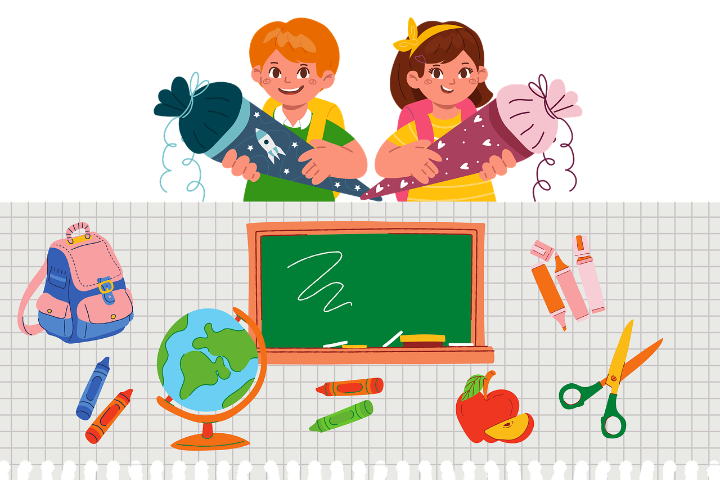

EDITURA MERITOCRAT CLUJ-NAPOCA
2024

prof. Aurelia-Cornelia Boian

CAIET MULTIDISCIPLINAR PENTRU ÎNVĂȚĂMÂNTUL PRIMAR

Auxiliar curricular

EDITURA MERITOCRAT CLUJ-NAPOCA
2024

Descrierea CIP a Bibliotecii Naţionale a României
Boian, Aurelia Cornelia
Caiet multidisciplinar pentru învățământul primar / prof. Aurelia Cornelia Boian. - Cluj-Napoca : Meritocrat, 2024
Conține bibliografie
ISBN 978-630-323-160-0
37

TEXT © Caiet multidisciplinar pentru învățământul primar / prof. Aurelia Cornelia Boian

Toate drepturile rezervate autorului

Consilier editorial: lect. dr. Tiberiu Irimia
Lector de carte: dr. Mihaela Cozman
Consultant științific: prof. univ. dr. Cristian Stan
Tehnoredactare: prof. Aurelia Cornelia Boian
Coperta I-IV: prof. Erika Szabo
Grafică generală: Diana Boian

Editura Meritocrat Cluj-Napoca
Tel. 0760 607 889, 0741 494 338
e-mail: meritocratcj@gmail.com

© 2024 Editura Meritocrat Cluj-Napoca

Toate drepturile grafice asupra acestei ediții aparțin Editurii Meritocrat, orice reproducere sau modificare, indiferent de formă și suport, neautorizată urmând să suporte consecințele legii.

Responsabilitatea calității corecturii textelor din această carte aparține autorului.

Cuvânt-înainte

Motto:
,,Cel mai puternic argument pentru interdisciplinaritate este chiar faptul că viaţa nu este împărţită pe discipline.” (J. Moffet)
,,Când mergi pe-afară, natura nu te pune faţă în faţă pentru trei sferturi de oră numai cu flori şi în următoarele trei sferturi numai cu animale.” (Lionel Elvin, 1977).

Încă din 1700, J.J. Rousseau susţinea necesitatea unui curriculum bazat pe nevoile şi interesele individului, pornind de la experienţele vieţii cotidiene. La rândul său, J. Dewey avertizează că învăţarea în şcoli trebuie să fie focalizată pe rezolvarea problemelor specifice vieţii de zi cu zi. În 1929, Alfred North Whitehead spunea: „Există un singur obiect de studiu pentru educaţie, şi acela este Viaţa, în toate manifestările sale.” Comenius a denunţat cu tărie încă din 1657 tendinţa de sfâşiere a ştiinţei în discipline fără legătură între ele. Remediul la această dezbinare internă ar fi, spunea el, pedagogia unităţii (pansophia).
În educaţie, posibilitatea integrării disciplinare este o provocare, un concept dezbătut în diferite modalităţi: sub aspect interdisciplinar, transdisciplinar, integrare curriculară, predare/ învăţare tematică ş.a. Prin integrare se înţelege relaţionarea cunoştinţelor dobândite, pentru o înţelegere corectă profundă a fenomenelor, conceptelor şi proceselor întâlnite. Conceptul de integrare ne duce cu gândul la coordonare, îmbinare, reunirea noţiunilor separate în discipline, dintr-un întreg unitar şi armonios întâlnit în natură, în viaţă.
Integrarea conţinuturilor vizează stabilirea de relaţii strânse, convergenţe între elemente, precum: concepte, abilităţi, valori aparţinând disciplinelor şcolare distincte.
Activitățile de muncă independentă pe care le conține Caietul multidisciplinar sunt concepute astfel încât să permită, în mod integrat, atingerea unora dintre competențele specifice pe care programele școlare în vigoare le doresc a fi atinse la acest nivel de vârstă. Conținuturile propuse vizează exersarea competenței de comunicare în situații concrete de viață, lucru pe care programa școlară îl subliniază în repetate rânduri. Prezenta lucrare constă în integrarea unor conținuturi variate din disciplinele de bază la ciclul primar, iar activitățile propuse sunt centrate pe învățarea prin descoperire, ca fundament al unei învățări solide de lungă durată: copilul cercetează, se documentează, argumentează, formulează probleme și puncte personale de vedere. Acestea pun accent pe unele componente psihologice în plină dezvoltare la această vârstă: atenția, gândirea critică, inteligența emoțională, capacitatea de disociere și sinteză.
În lucrare am folosit imagini numeroase prin care am urmărit ca elevii să realizeze conexiuni interdisciplinare în vederea consolidării cunoștințelor noi. Am împletit limba și literatura română cu educația civică, istoria și muzica, educația plastică/abilitățile practice cu matematica și științele naturii, cu scopul de a transforma învățarea într-o activitate utilă și plăcută. Totul în vederea atingerii unui singur scop: dezvoltarea unui spectru generos de competențe. În speranța că această lucrare va fi de un real folos în activitatea ce o desfășoară, doresc elevilor și cadrelor didactice ca munca lor să fie încununată cu succese.
„Elevul viitorului va fi un explorator.”- spune Marshall McLuhan. Pentru aceasta el trebuie să conştientizeze importanţa învăţării prin cercetare, importanţa realizării conexiunilor între diferite discipline. Accentul pus pe creativitate, flexibilitate, adaptabilitate, interdisciplinaritate, transdisciplinaritate îi va pregăti, cu siguranţă, pentru învăţarea de-a lungul întregii vieţi necesară pentru a se putea adapta societăţii informatizate a viitorului.

Autoarea

CLASA PREGĂTITOARE

Elefănțelul curios

Lumea animalelor este totdeauna fascinantă, minunată. Astăzi vă invit să cunoașteți un elefănțel curios care vrea să știe de toate. Să vă bucurați de el și spor la treabă! Puteți citi sau asculta povestea elefănțelului curios, accesând link-ul https://youtu.be/M2QMh2acEmY.

A fost odată, demult, un elefănţel foarte curios. Într-o zi s-a trezit cu o nouă întrebare: "Ce mănâncă crocodilul seara?" Așa că a plecat prin pădure să întrebe animalele și s-a întâlnit cu ursulețul. Îl întreabă:
- Ursulețule, ce mănâncă crocodilul seara?
- Nu ştiu, a răspuns ursuleţul, dar du-te la lac şi vei afla.
Şi a plecat mai departe elefănţelul să caute lacul. Pe drum s-a întâlnit cu o broscuță:
- Broscuțo, ce mănâncă crocodilul seara?
- Nu ştiu, a răspuns broscuţa, dar du-te la lac şi vei afla.
În apropiere de lac, elefănțelul s-a întâlnit cu șarpele boa:
- Şarpe, ce mănâncă crocodilul seara?
- Nu știu, a răspuns și șarpele, dar uite lacul aici, sunt sigur că vei afla răspunsul.
Tocmai atunci a ieșit din apă crocodilul. Elefănţelul s-a apropiat de el, dar nu a ştiut că vorbeşte chiar cu crocodilul:
- Scuză-mă te rog, știi cumva ce mănâncă crocodilul seara?
Crocodilul șiret îi spune:
- Vino mai aproape să-ți spun la ureche, să nu audă nimeni.
Elefănțelul s-a apropiat și crocodilul -Hăț!, l-a prins de nas, că pe vremea aia elefănțelul avea un nas ca toate nasurile, micuț, așa ca al tău. Și cum se chinuia bietul elefănțel să scape din gura crocodilului, a venit repede, repede șarpele boa, care era în apropiere și a început să-l tragă pe elefănțel de coadă. Și atâta a tras crocodilul de nas și șarpele boa de coadă, că până la urmă șarpele a reușit să-l salveze pe elefănțel, dar nasul i s-a întins atât de tare, aproape că îi atârna pe jos. Şi uite aşa, de atunci are elefănţelul trompă .
(Rudyard Kipling)




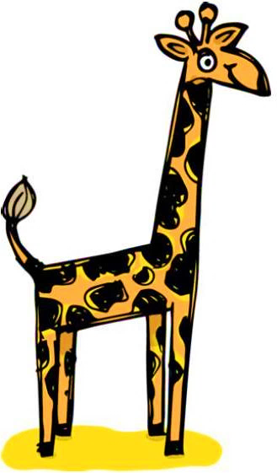




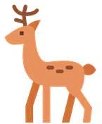
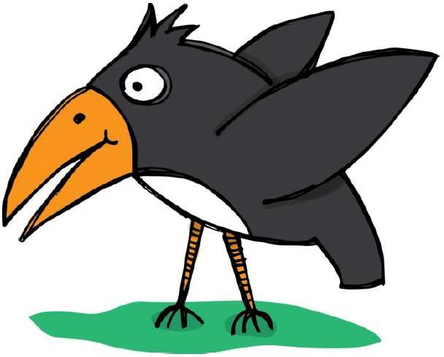
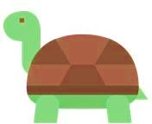

- Încercuiește personajele din povestea „Elefănțelul curios”.

- Desparte în silabe cuvintele date. Desenează sub fiecare cuvânt atâtea linii, câte silabe are fiecare cuvânt.


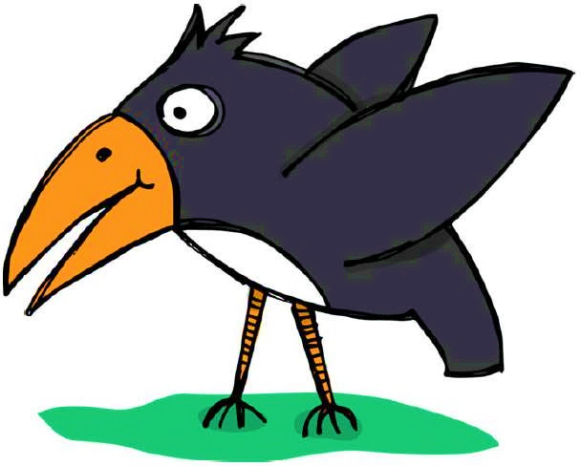
RINOCER ELEFANT ALIGATOR

CIOARĂ LAC

- Identifică poziția sunetului e în cuvintele:




- Scrie literele inițiale ale cuvintelor:


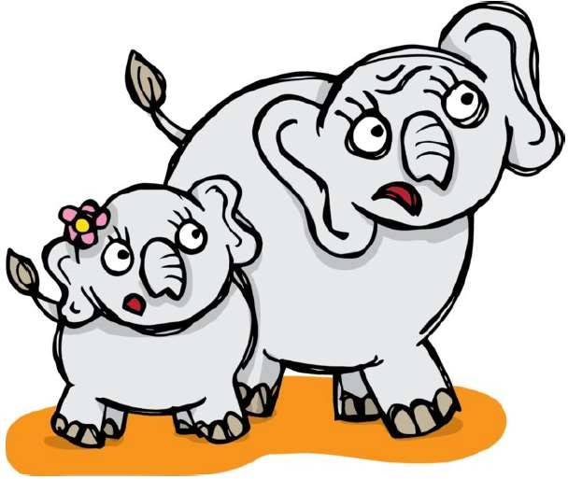


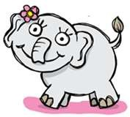







- Colorează cu roșu cifra unităților și cu albastru cifra zecilor din numerele date:

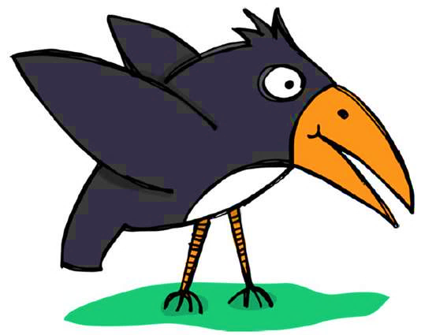

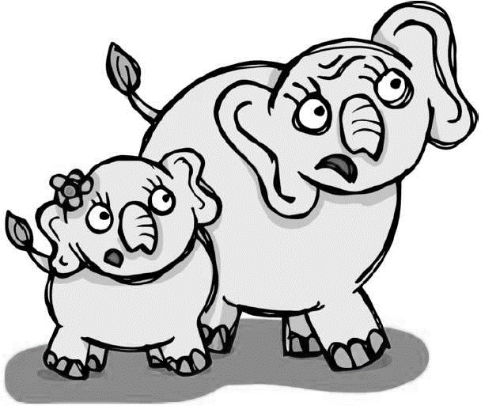
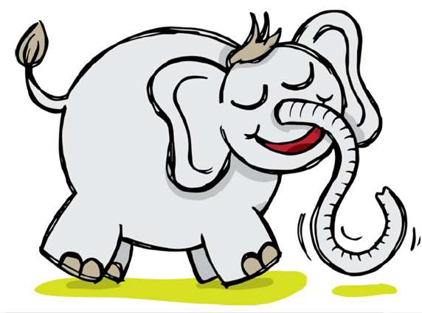





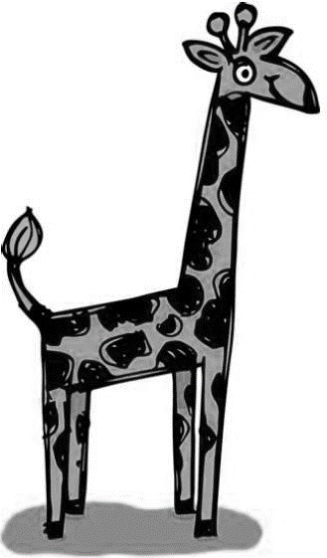







- Identifică locul fiecărui organ. Unește prin săgeți.
- Colorează urechea elefantului pe care este scris numărul mai mare.
28
29
24
17
30
31
27
25
10
20
15
25
23
18
19
20
- Completează cu vecinii numerelor:

30

29

15

25

19

10

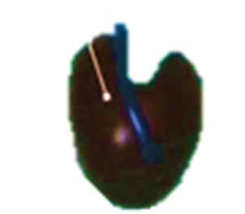


FICAT
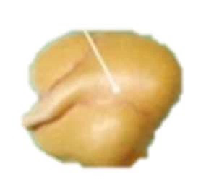
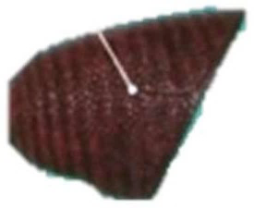
INIMĂ CREIER

PLĂMÂNI
STOMAC
- Colorează desenul, respectând codul culorilor.

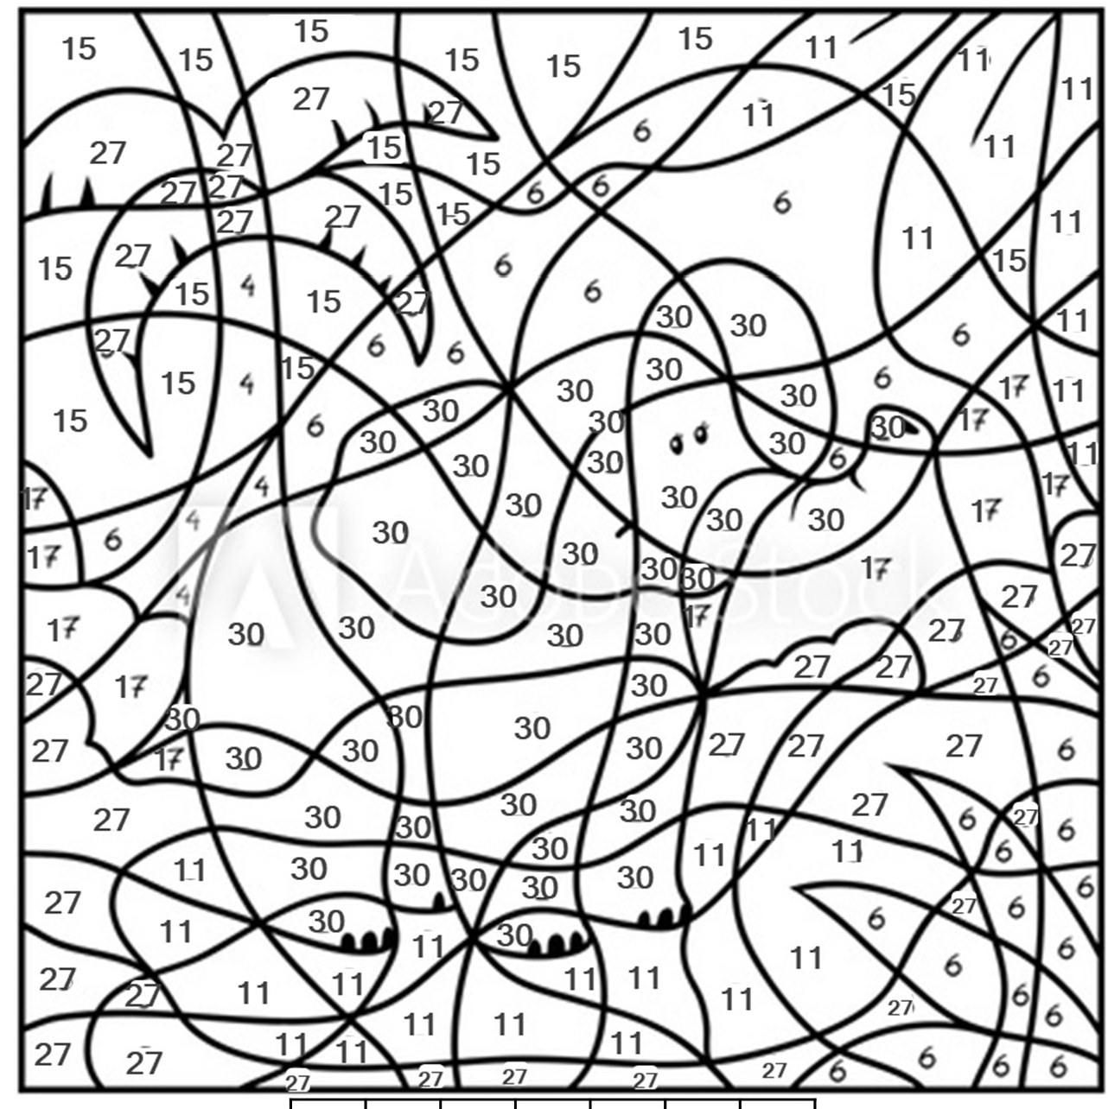

15 – albastru închis
27 – albastru deschis
4 – portocaliu
17 – verde închis
6 – verde deschis
30 – gri
11 – galben

Să ne jucăm!
 Scrie crescător, apoi descrescător numerele date.


Scrie în casete cifrele indicate de numărători.

Compune numerele:







Urmează modelul:

Cine sunt eu?
„Nu sunt prea mic”

- Ascultă poezia „Nu sunt prea mic” și colorează imaginile care se potrivesc poeziei.
https://youtu.be/mNWTNcYw3JY?si=VjCyMr0aj1iK4HWi

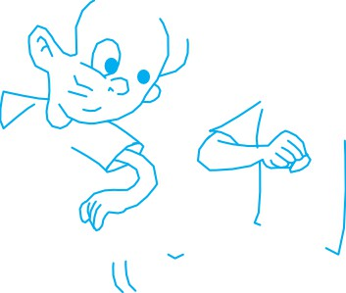
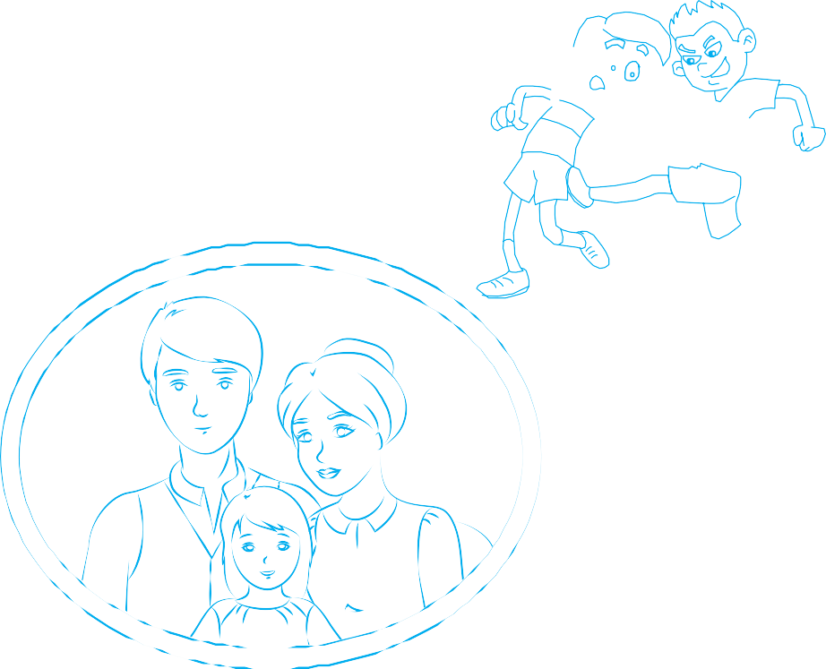
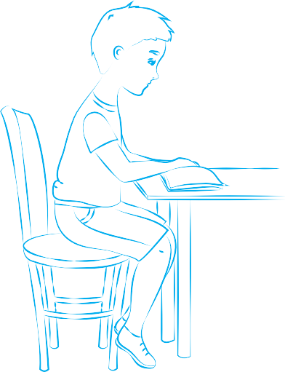


- Colorează imaginile astfel încât să te repreznte.
















- Creează propriul blazon. Folosește litere, cifre, desene, simboluri.




Animalul preferat
Numele meu


Fructul preferat
Anotimpul în care m-am născut

- Denumește obiectele de mai jos. Reprezintă grafic aceste cuvinte printr-o linie. Cate dintre aceste obiecte reprezintă pasiunile tale?



- Desenează în căsuța familiei tale, ființe și obiecte dragi. Denumește fiecare obiect sau ființă și spune numele persoanelor. Câți membri are familia ta?


Teste digitale pentru clasa pregătitoare

Sunetul și litera „F” – Test pentru realizarea corespondenței între imagine și cuvântul corespunzător - https://www.didactic.ro/q/ynl8oi
Numerele naturale de la 10 la 20 (exercițiu de citire a numerelor) – Roata aleatorie https://wordwall.net/ro/resource/13167404
Numerele naturale de la 10 la 20 – Deschide caseta - https://wordwall.net/ro/resource/13170655
Sunetul și litera „F” – Chestionar - https://wordwall.net/ro/resource/13176475



CLASA I

Întâmplări din vacanță

- Știm acum să scriem. Ada a scris pe tablă un mesaj. Observă, apoi completează în tabel câte linii orizontale, verticale și oblice a trasat pentru a scrie mesajul.

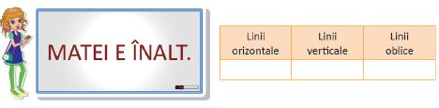

- Ne jucăm cu bile. Observă și completează, după model.
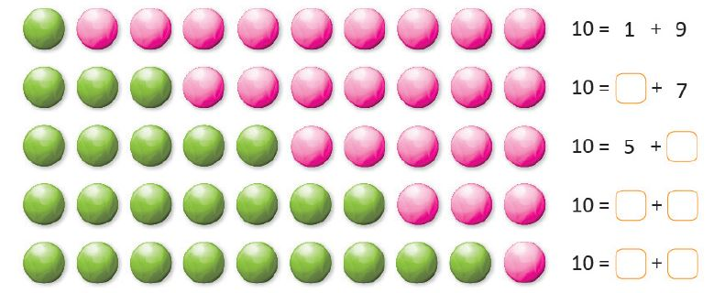

- Cu trenul printre operații. Unește operațiile de pe norișori cu avgonul pe care este scris rezultatul.

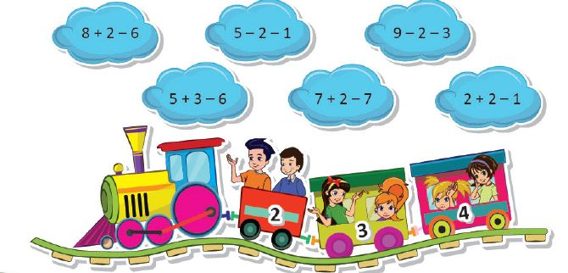

- Magicieni în vacanță. Colorează cu verde steluțele pe care sunt scrise numere pare și cu galben pe cele pe care sunt scrise numere impare.
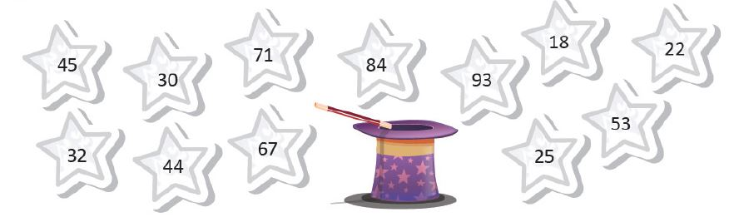

- La plimbare printre picături de ploaie. Scrie, pe picăturile de ploaie, vecinii numerelor de pe umbrelă.
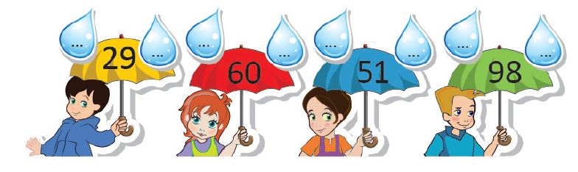

- Desenăm, colorăm, ne jucăm. Colorează cu roșu creioanele pe care numerele sunn ordonate crescător și cu albastru pe cele pe care numerele sunt ordonate descrescător.

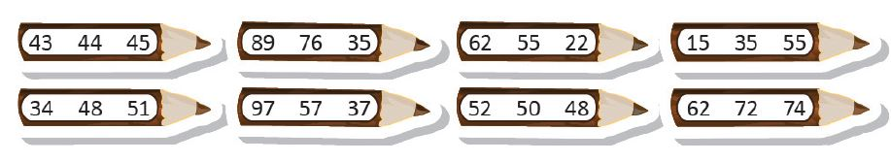

- Toboșari matematicieni. Ordonează crescător numerele de pe tobele copiilor și scrie literele corespunzătoare lor. Vei descoperi numele unei forme de energie.

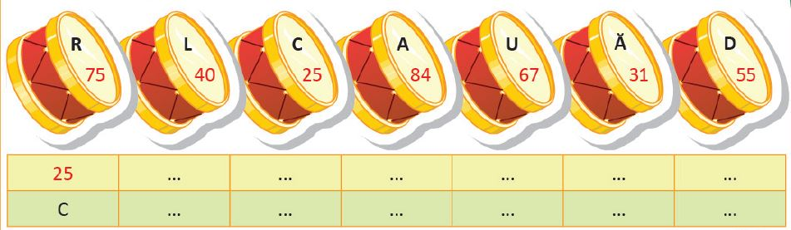

- La pas cu Rufus! Matei și-a notat programul dintr-o săptămână. Ajută-l să ordoneze activitățile în ordinea desfășurării lor.
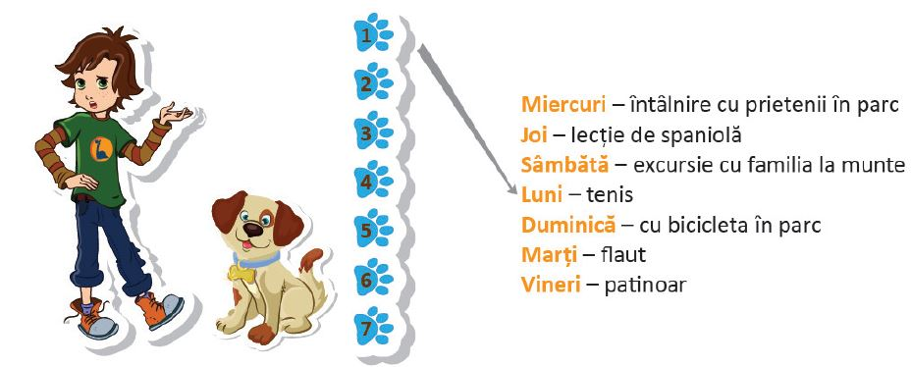

- La herghelie. Copiii au mers la herghelia de lângă oraș. Si-au amintit care este rolul unora dintre organele animalelor. Tu îți amintești? Unește fiecare organ cu rolul său.

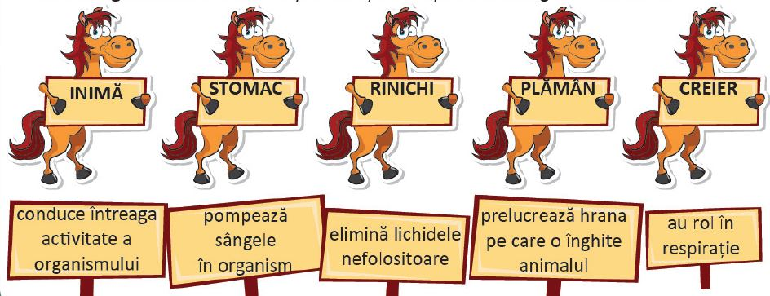

- Expoziția lui Aris. Aris a realizat doar picturile în care soarele este corect plasat. Alege lucrările lui.
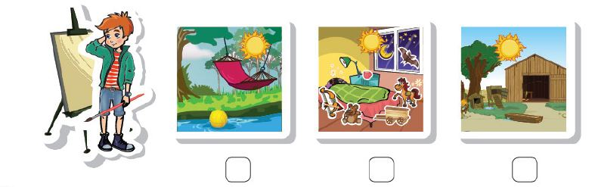

- Alarma de dimineață. Observă, în imagini, orele la care s-au trezit copiii pentru a se pregăti de plecarea în excursie. Unește ceasurile care arată aceeași oră. Scrie apoi numele copiilor în ordinea în care s-au trezit.
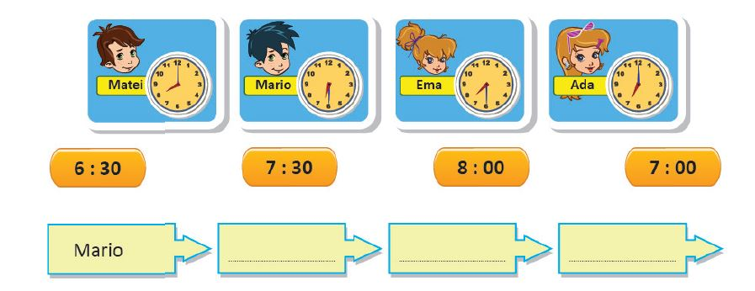

- De-a constructorii. Observă regula și continuă să desenezi case.
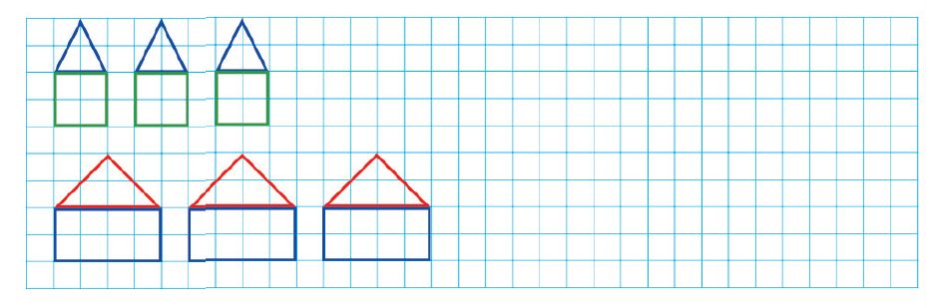

- Meteo. Observă calendarul naturii și încercuiește apoi, în calendar, zilele indicate, rspectând codul.
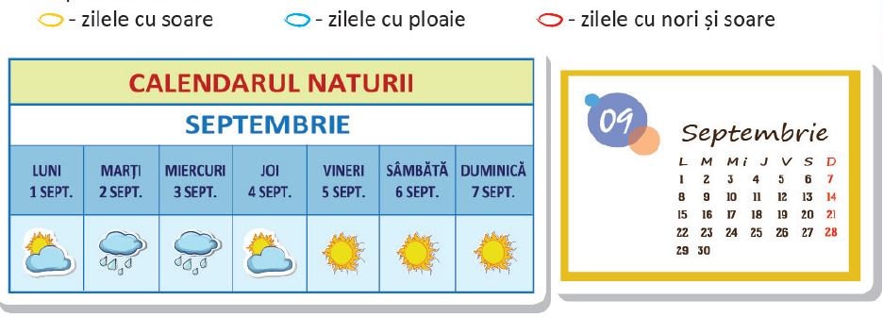

Știu să scriu și să citesc!
- Unește fiecare imagine cu propoziția corespunzătoare, ca în model.
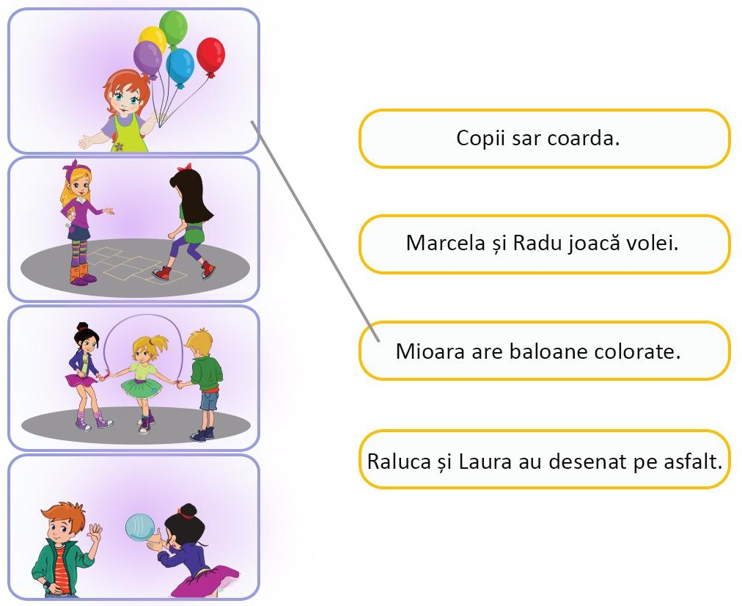

- Scrie în casetă A, pentru propozițiile advărate, și F, pentru cele false.

Ursul a fost păcălit de vulpe.
Rândunica pleacă primăvara în țările calde.
Soarele este o sursă de căldură și lumină.
Regele animalelor este leul.

- Alcătuiește cuvinte cu ajutorul silabelor, apoi scrie cuvintele formate.


- Scrie cuvintele sugerate de imaginile următoare:

- Citește cu atenție, apoi scrie correct propoziția:
Iepurașulluigeorgemănâncămorcovi

- Completează propozițiile cu cuvintele potrivite:

Mă numesc
Locuiesc în
Țara mea se numește

- Alcătuiește trei propoziții după imaginea următoare:
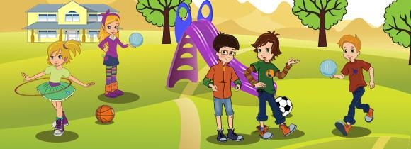

Teste digitale pentru clasa I

Sunetul și litera g, G – Test privind realizarea corespondenței între cuvântul scris și imaginea corespunzătoare - https://www.didactic.ro/q/ozhj15
Sunetul și literele b, B - Joc de realizare a corespondenței imagine-cuvânt - https://create.kahoot.it/share/sunetul-si-literele-b-b/c774b884-8d95-49e4-8c47-807a3fb66c91
Sunetul și litera j, J - Joc interactiv de asociere a imaginii cu cuvântul corespunzător - https://create.kahoot.it/share/sunetul-si-litera-j-j/20a5e839-c551-4bea-9066-45b739aa9732



CLASA A II-A

Pinocchio
(fragment)
de Carlo Collodi
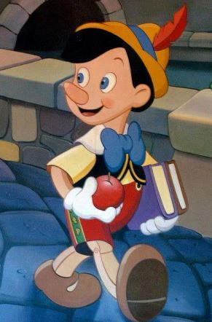
Și pentru ca Pinocchio să nu rămână o păpușă cu cap sec de lemn, fără pic de învățătură, Geppetto își vându paltonul ca să-i cumpere Abecedar și să-l trimită la școală.
Pornind pe drumul care ducea spre școală, Pinocchio era hotărât să învețe să citească, să scrie și să socotească întocmai ca un băiețel adevărat. În calea sa dădu peste o baracă din care se auzea muzică și pe care scria „Teatru de păpuși”.
Uitând de bunele intenții și dornic să vadă spectacolul de marionete, Pinocchio își vându Abecedarul cu 4 gologani, destui cât să-și cumpere bilet de intrare la teatru.

- Citește textul și formulează răspunsul la următoarele întrebări:

        - Ce i-a cumpărat Gepetto lui Pinocchio?
........................................................................................................
        - Ce observă Pinocchio în drum spre școală?
........................................................................................................
        - De ce își vinde Pinocchio Abecedarul?
.........................................................................................................

- Încercuiește cu verde grupul de litere „che” și cu albastru grupul de litere „chi” din cuvintele următoare:

chipiu pereche
ridiche ureche
jachete Pinocchio
prichindei învechite
buchețel rechin

- Pinocchio a ajuns la școală. Ajută-l să efectueze următoarele calcule:

- 12 +10 + 2 = 3 + 3 + 3 =
20 – 10 + 10 = 9 – 6 – 3 =
30 – 20 + 10 = 8 + 2 – 5 =

- 21 + 20 + 16 - 28 - 14 +
7 9 12 24 12

40 - 12 + 15 + 27 - 21 –
30 13 14 20 11

- Rezolvă problema următoare:

Gepetto are 10 timbre. Pinocchio are cu 4 timbre mai puțin.
Câte timbre au împreună cei doi?

Rezolvare:

...........................................................................................................................................
.......................................................................................................................................................................................................................................................................................................................................................................................................................................................................................................................................................................................................................................................................................................................

- Pinocchio învață unitățile de măsură monetare.
- Căsuța lui Gepetto – 1 leu
Completați propozițiile următoare:

Moneda națională a României este ......................
Submultiplul leului este ....................... 1 leu=100bani
În Uniunea Europeană folosim .......... și ................ 1 euro=100cenți

- Cei trei „prieteni” – 5 lei
Comparați bancnotele primite (culoare, valoare, personalitate):
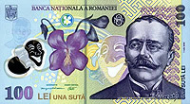

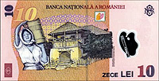
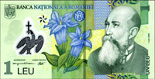

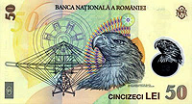

__________________________________________________________________________________________________________________________________________________________________________________________________________________________________________________________________________________________________________________________________________________________________
- La teatrul lui Mănâncă Foc – 10 lei

Mănâncă Foc are nevoie de bani pentru cumpărături. Ajută-l să calculeze câți bani a economisit în total.

1000 lei – 575 lei=........ lei
618 lei + 109 lei=................ lei
18 lei x 3=........ lei
100 lei : 10=........ lei
TOTAL: .................... lei

- Acasă la Zână – 10 lei

Pinocchio are în pușculiță 4 lei. Scrie câte monede ar fi în pușculiță, dacă el ar pune numai monede de :

a)1 ban:
b)10 bani:
c)50 bani:

- Scrie un bilet adresat lui Pinocchio sau Zânei prin care îi anunți că Gepetto este în pericol – 50 lei
______________________________________________________________________________________________________________________________________________________________________________________________________________________________________________________________________________________________________________________________________________________

- La magazin

Calculează câți lei ai economisit! Ce obiect poți cumpăra?
_________________________________________
_________________________________________

- Completați enunțurile:

Dacă aș fi Pinocchio m-aș simți ............................................................... .
Dacă aș fi Pinocchio aș fi ......................................................................... .
Dacă aș fi Zâna m-aș simți ....................................................................... .
Dacă aș fi Zâna aș fi ................................................................................. .

- Identifică în text, apoi completează tabelul:

Două substantive proprii | Două substantive comune | Două adjective | Două verbe

- Unește-l pe Pinocchio cu însușirile care i se potrivesc:
ascultător
sincer

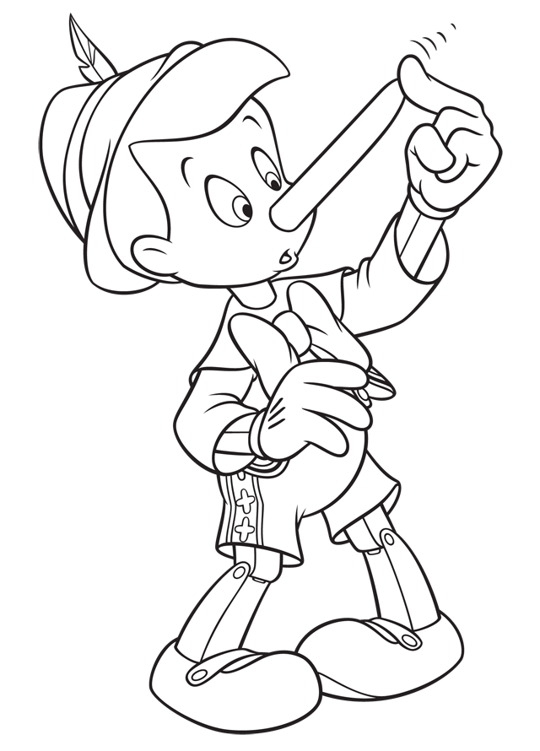
mincinos
rușinos

cuminte

neascultător
plângăcios

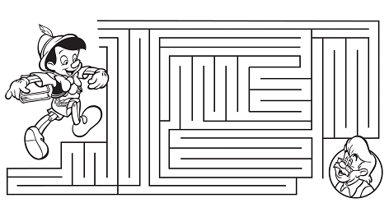
- Ajută-l pe Pinocchio să ajungă cât mai repede acasă la Gepetto! Găsește și colorează drumul cel mai scurt.

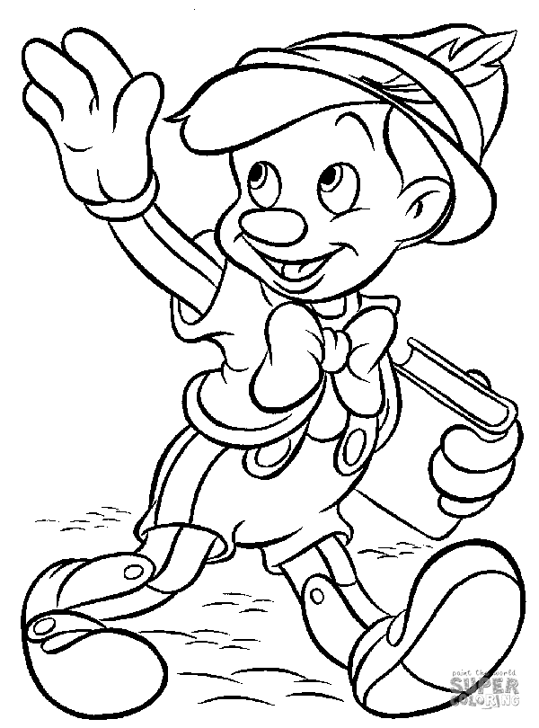
- Colorează-l pe Pinocchio sau realizează un colaj, folosind tehnica ruperii hârtiei glasate sau a mototolirii hârtiei creponate.

Lumea minunată a copilăriei

Bună! Eu sunt ariciul Țep și îți voi fi ghid în lumea minunată a copilăriei, împreună cu multe alte personaje cunoscute și îndrăgite de tine. De-a lungul călătoriei noastre vei face cunăștință cu tot felul de întâmplări și personaje noi, pe care sigur le vei îndrăgi. Îți urez mult succes!



Și acum, dă dovadă de politețe și prezintă-te și tu cât mai frumos Ariciului Țep!
____________________________________________________________________________________________________________________________________________________________________________________________________________________________________________________________________________________________________________________________________________________________________________________________________________________________________________________________________________________________________________

Iată ce îți propune prietenul tău, ariciul Țep:
- Citește cu atenție poezia următoare:
Toamna şcolăriţă
de Gabriela Genţiana Groza
Toamna e o şcolăriţă  Care poartă coroniţă,  Are-n mână un penar  Şi carnetul de şcolar.  Toamna este vremea-n care  Sunt în floare crizanteme,  Când s-a dus vacanţa mare  Şi vreau iarăşi să am teme. | Fără mine şcoala mare  N-a fost totuşi plictisită?  După cum şi tabla pare  C-a fost neagră, necăjită...  Clopoţelu-ntreaga vară  A stat într-un colţ cuminte,  Bucuros el scoate iară  Clinchete ca mai-nainte.

- Colorează cu aceeași culoare frunzele pe care se află cuvinte prietene:

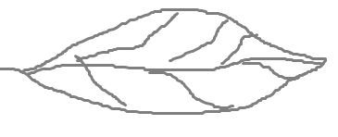
liniștit

coroniță
diademăă
necăjită
școlăriță
supărată
cumintee
elevă

- Completează propozițiile, potrivit textului poeziei.

Toamna este o ………………….. care poartă ……………………… .
Crizantemele ………………………….toamna.
Școala mare a fost ……………………… .
Și tabla pare că a fost ………………. .
Întreaga vară ……………………a stat într-un colț …………………... .
Când s-a dus .......................... mare și vreau iarăși să am ................. .
Bucuros el scoate iară ............................. .

- Care frunză cade prima din copac? Vei descoperi dacă identifici cifra corespunzătoare numărului de strofe din poezie.
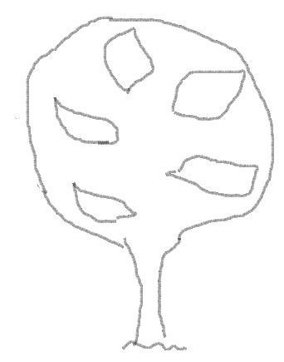
4
2
3
1
5
- Realizează câte un desen potrivit fiecărei strofe:

- Formulează întrebări despre conținutul poeziei, pornind de la cuvintele date:

Cine …………………………………………………….?

Ce ………………………………? De ce …………………………………...?

Unde ………………………………….? Când………………………………?

- Ionel a făcut o plimbare prin livada bunicilor și a cules un coș cu fructe.

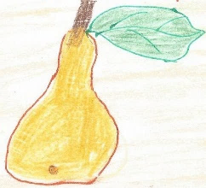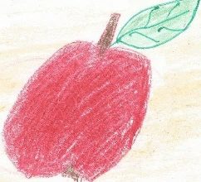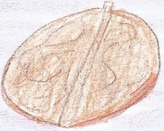
17
7
9

- Creează exerciții prin care să răspunzi la următoarele întrebări:

- Câte mere și pere a cules din livadă? ........................................................................
- Câte fructe a cules din livadă? ..................................................................................
- Cu cât a cules mai multe nuci decât mere? ..............................................................

- Formulează și tu două asemenea întrebări și rezolvă exercițiile corespunzătoare:

………………………………………………………………………………………………….......…………………………………………………………………………………………….......

- Tu cum îți imaginezi coronița toamnei? Poți să o realizezi folosind materiale din natură, hârtie, carton și material reciclabile.

- Memorați versurile care v- au plăcut sau chiar întreaga poezie și realizați un concurs de recitare.

- Învață cântecul ”Noul an de școală” de Ion Potolea și intonează- l în timp ce realizezi coronița toamnei.
https://youtu.be/qPSKGsAwaGc?si=09APQ5YEKaweuOZ3

Fulg-de-Nea
de Petre Ghelmez
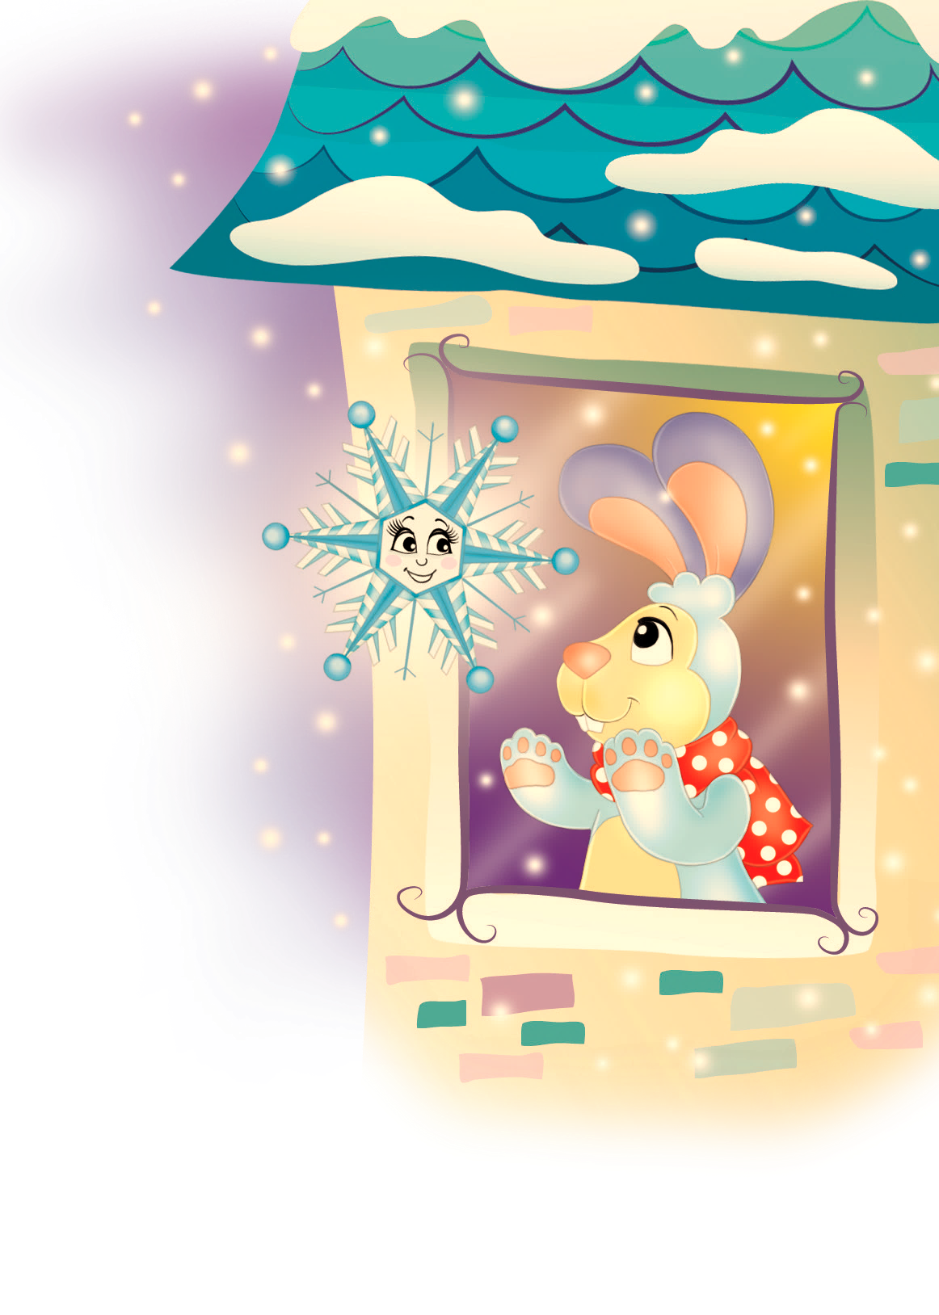
Puf-Pufos, mi-e milă de tine. Aștepți la fereastră și primăvara nu vine. Afară ninge, ninge mereu. Iarna e lungă, omăul e greu. Oricât ne-am lua cu vorba, cu poveștile, ele nu pot să înlocuiască veștile pe care le-așteptăm de la prieteni ori frați. Ce-or face ei acum? Or fi veseli? Or fi supărați?
Cine știe, de unde să știe? Mai poți umbla doar pe vânt, doar în zbor, aici, pe pământ. Și tare mi-e dor de Moș-Martin-țin-cojoc-foarte-fin.
─ Puf-Pufos, ieși până afară puțin, zice năzdrăvan Fulgul-de-Nea, urcă-n spinarea mea și spune-mi la care dintre prietenii de-astă vară să te duc!
─ Fulg-de-Nea, du-mă-ntâi la Corbul-Uituc. Stă la blocul-turn dintr-un stejar, creanga a noua, primul lăstar. Așa țin eu minte. Acum s-ar putea să fie răcit și să aibă nevoie de un ceai fierbinte. Lăstarul e și el înghețat sub vântul turbat. Dar, pe-o asemenea vreme, e nevoie de-un prieten bun, pe care la inimă să-l pun.
─ Acum, lasă-te, Fulg-de-Nea, mai în jos, până la scorbura întunecoasă. Poate este Veverița-Rița pe-acasă. I-am adus niște alune foarte, foarte bune.
Fulg-de-Nea este mai fericit decât v-ați aștepta!
─ Unde mai mergem, stăpâne, Puf-Pufos, spune!
─ La Ghiocel-Mititel cu inima sunătoare ca un clopoțel. Iată-l, încă mai doarme drăguțul de el... semn că primăvara-i departe. (...) Acum însă, mie mi-e frig, m-am făcut covrig. Ai fost bun cu mine peste măsură. Poftește, Fulg-de-Nea, în casa mea, la căldură!
Prostuțule, Puf-Pufos, prietenul tău nu-i friguros. Din toată făptura lui măiastră a rămas doar o lacrimă albastră.
─ Fulg-de-Nea, dragul meu, n-am vrut să-ți pricinuiesc niciun rău. Te voi pune aici, în glastră, la rădăcina acestei flori din fereastră. Are bobocul mai roșu decât focul! Tu, Fulg-de-Nea, inima mea, ajută-l să crească și să înflorească, să putem continua jocul.

- Răspunde la întrebări.
- În ce anotimp se petrece acțiunea?
____________________________________________________________________________________________________________________________________
- Cum se numesc prietenii lui Puf-Pufos?
____________________________________________________________________________________________________________________________________
- Ce îi duce Puf-Pufos Veveriței-Rița?
____________________________________________________________________________________________________________________________________
- Ce s-a întâmplat cu Fulg-de-Nea?
____________________________________________________________________________________________________________________________________

- Delimitează textul în fragmente. Scrie ideea principală corespunzătoare fiecărui fragment.
_______________________________________________________________________________________________________________________________________________________________________________________________________________
- Scrie cel puțin trei însușiri ale lui Puf-Pufos și trei însușiri ale lui Fulg-de-Nea.
_________________________________________________________________________________________________________________________________________________________________________________________________________________________________

- Găsește cuvinte cu sens asemănător pentru următoarele cuvinte extrase din fragmentul dat.
- veștile ─ ___________________
- înghețat ─ ___________________
- scorbura ─ ____________________
- întunecoasă ─ _________________
- friguros ─ _____________________
- făptura ─ ______________________
- să pricinuiesc ─ _________________

- Formulează enunțuri cu sensurile diferite ale cuvintelor:
nouă: ________________________________________________________________
_____________________________________________________________________
dor: _________________________________________________________________
_____________________________________________________________________
ori: __________________________________________________________________
_____________________________________________________________________

- Identifică adjectivele din textul Fulg-de-Nea, de Petre Ghelmez. Precizează genul și numărul fiecărui adjectiv identificat.
_________________________________________________________________________________________________________________________________________________________________________________________________________________________________________________________________________________________________________________________________________________________

- Transcrie expresiile, trecându-le la numărul plural.
făptură măiastră
lăstar înghețat
ceai fierbinte

scorbură întunecoasă
boboc roșu

_________________________________________________________________________________________________________________________________________________________________________________________________________________________________________________________________________________________________________________________________________________________

- Scrie enunțuri cu forma corectă a cuvintelor: nea/ne-a și sar/s-ar.
_________________________________________________________________________________________________________________________________________________________________________________________________________________________________________________________________________________________________________________________________________________________
- Explică, în 5-6 enunțuri, proverbul următor: Drumul către casa unui prieten nu este niciodată lung.
______________________________________________________________________________________________________________________________________________________________________________________________________________________________________________________________________________________________________________________________________________________________________________________________________________________________

- În enunțul: „─ Puf-Pufos, ieși până afară... ”, virgula este folosită deoarece separă:
- Cuvântul care exprimă o adresare directă;
- O explicație suplimentară;
- O enumerare.

- Ce i-ai spune lui Puf-Pufos, dacă ai putea comunica cu el, pentru a-i alina durerea de a-l fi pierdut pe Fulg-de-Nea? Formulează răspunsul detaliat, într-un text cu titlu potrivit. Subliniază cu o linie substantivele și cu două linii adjectivele folosite în text.
__________________________________________________________________________________________________________________________________________________________________________________________________________________________________________________________________________________________________________________________________________________________________________________________________________________________________________________________________________________________________________________________________________________________________________________________________________________________________________________________________________________________________________________

Hai să-l ajutăm pe Puf-Pufos să rezolve următoarele exerciții matematice!

- Scrie în tabele numerele date, respectând ordinele și clasele:
135, 1000, 705, 300, 589, 308, 608, 956, 707, 557, 208, 729
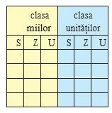

- Compune numerele date: 3. Descompune numerele date:
500 + 60 + 2 = ________ 308 = ________________________
300 + 80 + 9 = ________ 913 = ________________________
900 + 2 = ________ 892 = ________________________
400 + 30 + 6 = ________ 148 = ________________________

- Ce ordin reprezintă cifra 2 în următoarele numere?
213 → ____________ 942 → ____________
452 → ____________ 527 → ____________

- Ordonează crescător numerele: 70, 713, 351, 680, 199, 809, 902, 623.
_____________________________________________________________________

- Maria, Radu și Corina au fiecare câte un cartonaș pe care este scrisă câte o cifră. Pe cartonașul Mariei este scrisă cifra 7, pe al lui Radu cifra 9, iar pe al Corinei cifra 6. În ce ordine trebuie copiii să se așeze pentru a forma:
- cel mai mare număr de 3 cifre diferite;
_______________________________________________________________
- cel mai mic număr par de 3 cifre diferite;
_______________________________________________________________
- cel mai mare număr de 3 cifre care are la sute cifra 9;
_______________________________________________________________
- cel mai mic număr de 3 cifre care are la zeci cifra 7.
_______________________________________________________________

- Scrie predecesorul și succesorul fiecărui număr.
__________ 989 __________ __________ 999 __________
__________ 600 __________ __________ 309 __________
__________ 299 __________ __________ 569 __________
__________ 799 __________ __________ 409 __________

- Observă regula de formare a fiecărui șir și completează-le cu încă trei numere.
- 889, 891, 893, ________________________________ ;
- 851, 751, 651, ________________________________ ;
- 374, 379, 384, ________________________________ ;
- 902, 899, 896, ________________________________ ;

- Notează cu adevărat (A) sau fals (F):
□
- Succesorul numărului 999 este 1000.
□
- Cel mai mic număr de trei cifre consecutive este 123.
□
- Cel mai mare număr par de trei cifre este 890.
□
- Numărul 870 are la ordinul sutelor o cifră pară.

- Rotunjește / Aproximează numerele date la mii, sute și zeci.
Numărul | Rotunjește / Aproximează la ordinul
Numărul | sutelor | zecilor
721
939
482
649
808
525
106

Teste digitale pentru clasa a II-a

Tabla înmulțirii – Chestionar - https://wordwall.net/ro/resource/1940561
„m”înaintea lui „p”și „b”- Fișă de lucru - https://www.didactic.ro/materiale-didactice/116118_-m-inaintea-lui-p-si-b-fisa-de-lucru
Cuvinte cu înțeles asemănător – Fișă de lucru - https://www.didactic.ro/materiale-didactice/116446_cuvinte-cu-inteles-asemanator-fisa-de-lucru
Cuvinte cu înțeles opus – Fișă de lucru - https://www.didactic.ro/materiale-didactice/117032_cuvinte-cu-inteles-opus-fisa-de-lucru



CLASA A III-A

Scrisoare

către: irina@vacantadevara.eu
subiect: Curățel

Dragă Irina,

Nu o să îți vină să crezi, dar am răcit. Parcă te și aud: Cum așa: vara, pe căldură? Să vezi cum a fost. Am fost la înot și, după ce am făcut duș, am mers cu mașina cu aer condiționat. Iată cum m-am ales eu cu o răceală! Și, dacă tot stau în pat, buni Ma mi-a dat să citesc povestea Curățel. Îți trimit și ție povestea. Îți doresc sănătate!
Cu mult drag,
Mihai

Era vacanța de vară. La capătul străzii, se afla o căsuță în care se mutase de curând un băiețel. Acesta nu ieșea deloc din curte. Nu știa nimeni cum îl cheamă, așa că toți vecinii îi spuneau Băiatul. Copiii cartierului se jucau într-un parc din apropierea căsuței. Se uitau printre scândurile gardului, doar-doar l-or vedea. Ar fi vrut să-l cheme să se joace cu el.
Într-o zi, s-au hotărât:
─ Să batem la poartă!
A ieșit un băiat de vreo nouă anișori, îmbrăcat cu niște hăinuțe murdare. Avea părul vâlvoi, iar obrajii și mâinile murdare. În picioare purta niște adidași plini de noroi.
─ Ce vreți? De ce mă deranjați? V-am chemat eu?
─ O! ce urât vobești! Nu știi să te porți! Și ce murdar ești! Murdărici! Murdărici! au început să strige copiii și au luat-o la fugă.
De atunci, au ocolit căsuța, să nu-l mai vadă pe Murdărici, cum îi spuneau mai nou.
Dar să vedem ce se întâmpla în căsuța lui Murdărici, căci așa ajunseseră să-i spună chiar și părinții lui. Mama îi lăsa mereu hăinuțe curate, dar el nu avea grijă de ele. În fiecare seară, în casă erau discuții, pentru că Mjurdărici nu voia cu niciun chip să se spele. Băiatul nu se spăla pe mâini, nici pe corp, nici pe dinți.
─ Hai la baie! îl striga mama sa.
─ Nu vreau! Nu vreau să mă spăl! Pleacă! Nu îmi place! răspundea băiatul și începea să plângă.
─ Ai adunat o mulțime de microbi! se înfuria mama. O să te ămbolnăvești, copile! Vor fugi toți copiii de tine! Nu știi nici să te porți! O să rămâi singurel, fără prieteni.
Dar lui nici nu-i păsa. Se spăla cu chiu cu vai, dar a doua zi o lua de la capăt cu tărăboiul. Țipa și le răspundea nepoliticos părinților. Într-o zi s-a pomenit că i s-au cariat doi dințișori și că-l doare stomacul, dar degeaba. Și toate acestea pentru că nu respectase sfaturile mamei.
Dar să vedeți ce s-a întâmplat. După ce copiii au plecat de la poartă strigâbndu-l Murdărici!, băiatul a închis poarta și a plecat în casă plângând. A fi vrut să se joace și el cu ceilalți copii. Și-a amintit vorbele mamei și s-a hotărât:
─ Gata! Mă voi schimba neapărat! Voi deveni cel mai curat băiețel de pe strada mea.
Și de atunci, spre surprinderea părinților, Alin, căci acesta era numele lui, a început să aibă grijă de igiena personală, de hăinuțe și de încălțăminte și chiar de lucrurile din camera lui, așa cum îl învățaseră părinții. Mândră de schimbarea neașteptată a băiatului, mama îl alinta Curățelul mamii. Și el se simțea atât de bine acum! În casă domnea armonia. Nu mai exista Murdărici: acesta devenise Curățel.
Când l-au văzut pe stradă, ceilalți copii l-au primit cu bucurie în grupul lor de joacă. Au descoperit că era un băiat prietenos, isteț, cuminte, cuviincios și un bun partener de echipă. I-a învățat o mulțime de jocuri, care mai de care mai interesante.
─ Curățel, ne bucurăm că ești prietenul nostru!
Alin era atât de fericit! A înțeles că, pentru a fi sănătos, dar și pentru a fi acceptat într-un grup, trebuie să respecți niște reguli de igienă și de bune maniere prin care să te faci plăcut celor din jur.

(Maria Comănescu, Curățel)

către: mihai@vacantadevara.eu
subiect: Curățel

Dragă Mihai,

Să îți spun ce mi-a plăcut mie la Alin, zis Murdărici, zis Curățel: faptul că a înțeles singur că trebuie să se schimbe, dacă voia să se joace cu alți copii. Cât despre microbi, iată ce am aflat eu despre boala „mâinilor murdare”!
Boala mâinilor murdare este numele popular al hepatitei A. Mâncatul cu mâinile nespălate, consumul de fructe și de legume nespălate sunt mijloace sigure prin care boala se poate instala în corpul nostru, mai precis în ficat.
Hepatita A se transmite atunci când microbul este introdus în organism la nivelul gurii ca urmare a contactului cu obiecte, mâncare sau băuturi care au fost atinse de persoane deja bolnave.
Te îmbrățișez,
Irina♫


Bunii mei prieteni,

Înțeleg că Murdărici, zis Curățel, era și un istețel! Așadar, vă provoc să vă întreceți cu el în rezolvarea ativităților pe care vi le-am pregătit.
Cu drag,
Răsfoici!
către: irina@vacantadevara.eu, mihai@vacantadevara.eu
subiect: Curățel


Împreună cu Răsfoici!

Recitește cu atenție textul, pentru a rezolva cerințele de mai jos.

- Scrie A (adevărat) sau F (fals) în dreptul enunțurilor care urmează.
În căsuța de la capătul străzii s-a mutat o fetiță.
Copiii s-au hotărât să îl întâlnească pe băiat.
Lui Murdărici îi plăcea mult să se spele.
Băiatul a hotărât să se schimbe și a devenit Curățel.
Curățel este primit în grupul de joacă.
Băiatul era foarte murdar, așa că i s-a spus Murdărici.

- Completează spațiile punctate cu informațiile potrivite.
Băiatul nu se spăla nici pe _______________ , nici pe _________________ , nici pe _______________ . Mama îi spunea că a adunat o mulțime de __________________ și că o să se _______________ , că o să rămână ________________ , și fără _________________ .

Transcrie enunțul din care reiese ce au descoperit copiii despre Curățel.
_________________________________________________________________________________________________________________________________________________________________________________________________________________________________

- Jocul cuvintelor
- Scrie cuvinte cu același înțeles cu acela al cuvintelor de mai jos.
tǎrǎboi | vâlvoi | surprindere | vorbǎ | armonie

- Găsește cuvintele cu înțeles opus pentru cuvintele din tabel.
prieten | fericit | sǎnǎtos | curat | tǎrǎboi

- Formează cuvinte noi, după modelul dat.
ascultǎtor | politicos | priceput | respectuos | asteptatǎ | plǎcut
neascultǎtor

- Formează nume de persoane, pornind de la cuvintele date, după model.
murdar | istet | plimbare | vorbǎ
Murdǎrici

- Scrie cuvintele care se înrudesc cu boală.
__________________________________________________________________
- Jocul propzițiilor
- Scrie câte un enunț în care să folosești cuvintele:
într-un: ___________________________________________________________
într-o: ____________________________________________________________

- Completează semnele de punctuație ce se potrivesc în propozițiile de mai jos.
Într-o zi s-au hotărât
Să sunăm la poartă
Curățel ne bucurăm că ești prietenul nsotru

- Încercuiește varianta corectă de scriere în fiecare enunț de mai jos.
Curățel a plecat cu ceilalți / ceilanți copii.
Murdărici a văzut cealaltă / cealantă poartă.
Cealaltă / celălalt copil a venit la poartă.
Curățel a întâlnit cealaltă / celălalt colegă.
Celelalte / ceilalți copii erau uimiți de comportarea lui Murdărici.
S-au întâlnit cu celelalte / ceilalți persoane în parc.

- Transcrie enunțurile în care este descris Murdărici.
______________________________________________________________________________________________________________________________________________________________________________________________________

- Cercetăm prin text!
- Transcrie din text cuvintele potrivite celor din tabel.
copiii | scândurile | sfaturile | apropierea | pașii
cartierului

- Formează cuvinte noi, pornind de la cele date, ca în model.
a înfuria | a îngrij | a îmbrǎca | a respecta | a încǎlta | a se întâmpla
furie

- Scrie o scrisoare către Curățel, în care să-i povestești despre cum îți îngrijești tu dinții, corpul, părul și unghiile.
_____________________________________________________________________________________________________________________________________________________________________________________________________________________________________________________________________________________________________________________________________________________________________________________________________________________________________________________________________________________________________________________________________________________________________________________________________________________________________________


Concentrează-te, pentru a rezolva cerințele de mai jos.

- a) Scrie A (adevărat) sau F (fals) în dreptul enunțurilor care urmează.

Mă spăl pe mâini de câte ori este nevoie.
Mă spăl pe dinți înaine de masă.
Mă spăl pe cap o dată la două luni.
Îmi îngrijesc părul și unghiile uneori.

- Scrie X în dreptul comportamentului potrivit.
După fiecare masă mă spăl pe dinți.
Pentru igiena dinților, folosesc săpunul.
Pentru îngrijirea părului, folosesc șamponul.
Înainte de culcare mănânc ciocolată.
Când vin de la joacă, mă spăl pe mâini.
Când strănut, îmi pun la gură batista sau un șervețel.

- Jocul numerelor
- Scrie X în dreptul variantei care nu continuă șirul numerelor.
113, 123, 133, 134, 153
138, 127, 116, 105, 94
214, 218, 222, 226, 230

- Câte numere pare sunt cuprinse între 186 și 196? Calculează suma lor.

- Parcul din apropierea lui Curățel are forma unui dreptunghi cu lungimea 185 m și lățimea de 125 m. Care este lungimea gardului care împrejmuiește parcul?

- Probleme de la Curățel
- Curățel cumpără obiecte necesare pentru igiena personală. Cât costă fiecare obiect? Scrie prețurile în ordine crescătoare. Încercuiește cu roșu cel mai mic număr par de două cifre, cu verde, cel mai mic număr impar format din cifre identice, cu albastru, numărul care are suma cifrelor 4. Scrie prețurile cu cifre romane.






678 – 606 : 9 = 30 : 3 – 5 = 25 x 4 + 12 = 435 – 335 + 7 x 9 =

- La suma numerelor 586 și 329 adaugă cel mai mic număr impar de trei cifre identice.

- La diferența numerelor 856 și 687 adaugă 48.

- Calculează: 136 x 7 + (12 x 8 – 40 : 5) : 11 – 132 = .

- Află numărul necunoscut în fiecare exercițiu.
463 – a + 11 = 210 9 x a + 14 = 86

- George consumă zilnic câte 2 banane. Câte banane va consuma în două luni, respectiv în lunile iunie și iulie?

- Mihaela a economisit 149 lei, ca să își cumpere un atlas botanic. Dacă a primit de la mama ei 89 lei și de la bunica 86 de lei și îi mai trebuie 75 lei, câți lei costă atlasul?
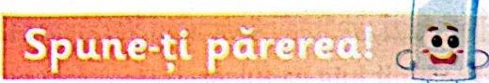

Dacă ai fi părintele lui Murdărici, ce ai face ca să îl convingi pe acesta să se spele?
_______________________________________________________________________________________________________________________________________________________________________________________________________________

Ziua cea de ieri
Călin Gruia

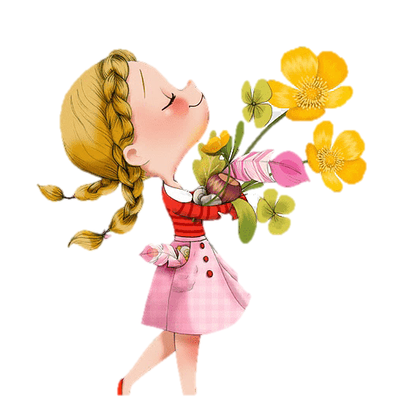
A fost odată ca niciodată... A fost odată o fetiță care a pierdut „ziua cea de ieri”. Nici nu și-ar fi dat seama cum s-au petrecut lucrurile și poate c n-ar fi aflat niciodată dacă n-ar fi avut o floare. Când s-a dus să o vadă, floarea era uscată. Degeaba îi turnă apă. Nici apa, nici lacrimile nu putură învia floarea. O strigă pe nume, dar floarea se risipi.
─ Ieri era foarte frumoasă! vorbi o rândunică de sub streașină. Era fericită și âdea în lumina soarelui. Nu știu ce-a avut ieri soarele, că a înfierbântat toate pietrele. Era atât de vesel încât nici nu puteai privi spre el.
Fetița ascultă vorbele rândunicii, tăcu o vreme, apoi porni după soare. Ajunsese pe dealul din fața casei și de acolo se urcă într-un copac înalt. Din vârful copacului, fetița sări pe un nor alb, iar norul o duse ca într-o corabie până-n fața soarelui.
─ De ce mi-ai uscat floarea? întrebă fetița. Ieri era nespus de frumoasă.
─ Cred că era, toate florile încălzite de mine sunt frumoase.
─ Unde-i ziua cea de ieri?
─ Ziua cea de ieri s-a dus, îi răspunse soarele.
─ Norul spune că dacă te-ai întoarce și ai apune de unde răsări și ai răsări de unde apui, eu aș putea da de ziua de ieri și mi-aș găsi floarea așa cum a văzut-o rândunica.
─ Norul nu știe ce vorbește. Zilele pierdute nu mai pot fi găsite de nimeni. Nici de mine, chiar, care, după câte ai aflat tu, fac zilele și nopțile.
Norul nu s-a simțit bine auzind dojana soarelui și a coborât cu fetița repede, drept în fața casei. Când să urce din nou, îi dădură alcrimile de necaz și stârni o ploaie răcoroasă.
─ Dacă ploua așa și ieri, floarea nu se usca, vorbi cu multă părere de rău rândunica. Dar mi se pare că tu udai floarea, nu-i așa? o întrebă rândunica pe fetiță.
─ Rândunico, ce știi tu despre „ziua de ieri”? întrebă fetița făcându-se că nu o aude.
─ Nimic!
─ Eu mă duc s-o caut. Am s-o rog să-mi dea floarea. Rămâi cu bine, rândunico!
Și fetița porni să caute ziua de ieri. Într-o poiană se întâțni cu un cal. Fetița îi spuse întâmplarea și calul, înduioșat, o urcă în spinare și prinse să alerge. Când calul nu mai putu de oboseală, fetița îl lăsă să pască pe un pisc de munte și spuse necazul uni vultur.
─ Să încercăm, eu merg mai repede decât un cal și de sus se vede departe. Urcă-te? Îmi pare rău după floarea ta, spuse vulturul.
Fetița cuprinse cu amândouă mâinile gâul păsării. În cele din urmă, vulturul obosi. Soarele se îndrepta spre asfințit.
─ Am să te duc acasă, vorbi pasărea. Cred că ziua cea de ieri are aripi mai bune ca ale mele. Nu mi-am putut închipui una ca asta.
Și după ce vulturul o așeză pe prispă, își luă rămas bun de la fetiță, iar fetița ăși duse pumnii la ochi. N-avu vreme să plângă căci se opri în fața ei vântul, cu o trăsură fumurie.
─ Ca mine nu aleargă nimeni, spuse vântul, urcă-te în trăsură!
În cele din urmă obosi și vântul, dar de găsit nu găsirea „ziua cea de ieri”.
─ Mai repede decât vântul alerg eu, auzi fetița un glas.
─ Cine ești, că nu te văd.
─ Sunt gândul. Acum te iau în brațe și pornim.
A alergat și gândul pe unde știa el, dar nu găsiră „ziua de ieri”.
Gândul o lăsă pe fetiță într-o poiană lângă casa pădurarului, care tocmai scormonea ceva în niște straturi proaspete. Fetița îi povesti și lui necazul ei. Pădurarul râse cu gura până la urechi, de răsună toată pădurea.
─ N-am auzit încă pe nimeni să pornească să caute ziua de ieri. Căutând-o pe cea de ieri, aproape că ai pierdut-o și pe cea de azi. Dă fuga acasă, cât e soarele sus și pune în locul florii uscate sămânța aceasta. Să ai grijă de ea în fiecare zi și ai să vezi ce floare minunată o să răsară!
Fetița nu spuse nimic, strânse pumnul și porni repede spre casă...

- Completează rețeaua personajelor. Colorează cu galben casetele personajelor care au ajutat-o pe fetiță să caute ziua de ieri.
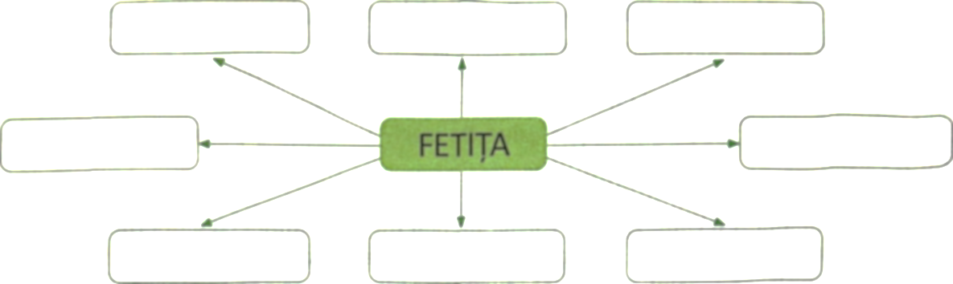

- Scrie în  litera corespunzătoare personajului la care face referire fiecare enunț.

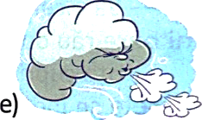
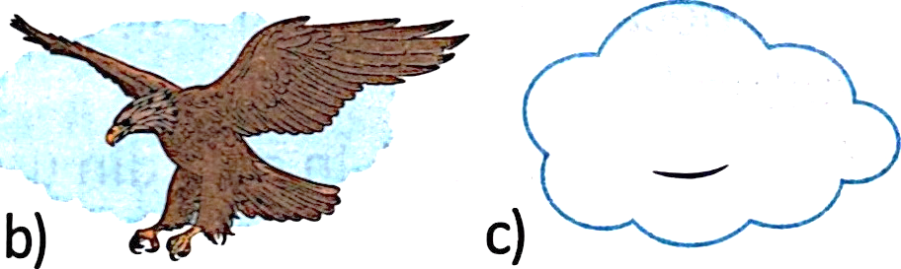
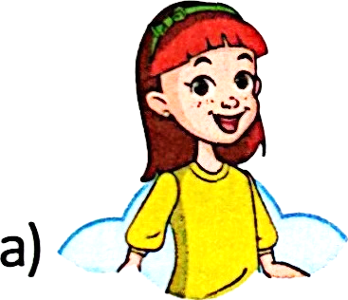

A dus-o pe fetiță până în fața soarelui. S-a urcat într-un copac înalt.
A râs cu gura până la urechi. A dus-o pe fetiță acasă și a așezat-o pe prispă
S-a oprit în fața fetiței, cu o trăsură I-au dat lacrimile de necaz
fumurie.

- Formulează răspunsuri la întrebări.
- De ce căuta fetița ziua cea de ieri?
____________________________________________________________________________________________________________________________________

- Ce considera fetița că ar putea să facă soarele pentru a găsi ziua de ieri?
____________________________________________________________________________________________________________________________________

- Din ce motiv a râs pădurarul cu gura până la urechi când fetița i-a povestit necazul ei?
____________________________________________________________________________________________________________________________________

- Desenează pe axa timpului simbolurile din fața enunțurilor de mai jos, pentru a indica ordinea derulării întâmplărilor din text.

♦ Fetița i-a cerut ajutorul soarelui pentru a găsi ziua de ieri.
☼ Pădurarul o face pe fetiță să înțeleagă ca nu are rost să caute ziua de ieri.
♫ Fetița a pornit în căutarea zilei de ieri pe aripile unui vultur.
● Vântul a crezut că o va putea ajuta pe fetiță să gasească ziua de ieri.
□ Norul a dus-o pe fetiță ca într-o corabie până-n fața soarelui.
▼ Nici gândul nu a reușit să o ajute pe fetiță.
♯ Un cal s-a oferit să o ajute pe fetiță să găsească ziua de ieri.
○ Când s-a dus să-și vadă floarea, fetița a găsit-o uscată.

- Găsește în text:
- trei aspecte posibile în realitate;
______________________________________________________________________________________________________________________________________________________________________________________________________
- trei aspecte care nu sunt posibile în realitate.
______________________________________________________________________________________________________________________________________________________________________________________________________

- Descoperă în tex, apoi alcătuiește câte un enunț în care să folosești:
- un substantiv care denumește un fenomen al naturii;
______________________________________________________________________________________________________________________________________________________________________________________________________
- un verb care exprimă o acțiune făcută de fetiță;
__________________________________________________________________
- pronumele personal din al doilea lineat al textului.
____________________________________________________________________________________________________________________________________

- Caută în text și scrie, pe spațiile libere, adjectivele potrivite.
- Ieri, floarea era _______________________ și ________________________ .
- Azi, când fetița s-a dus să vadă floarea, aceasta era _____________________ .
- Dacă fetița va îngriji în fiecare zi sămânța pusă în pământ, va răsări o floare ____________________ .

- Completează replicile spuse de cele două personaje, în situația dată.
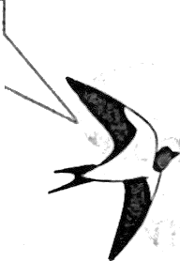
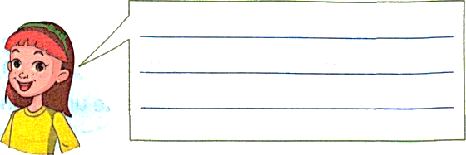
Dacă ploua așa și ieri, floarea nu se usca. Dar _________________________
________________________________________________________________________________________________________________________________________________________________

- Ce nevoi are o plantă pentru a crește? Marchează cu X răspunsurile corecte.

Pentru a crește, o plantă trebuie udată zilnic și așezată într-un lco răcoros, departe de lumina Soarelui.
Pentru a crește, o plantă are nevoie de lumină si de temperatură ridicată. Ea ar trebui să fie plantată în sol și niciodată udată.
Pentru a se dezvolta, o plantă are neviue numai de apă și un loc suficient de cald în care să fie plasată. Ar trebui plantată într-o cutie de carton sau într-o pungă din plastic și lăsată tot timpul în întuneric.
Pentru a crește, o plantă are nevoie de lumină și temperatură ridicată. Trebuie să fie plantată în sol și udată suficient.
Pentru a crește, o plantă are nevoie de apă, lumină, căldură și sol fertil.

- Privește ilustrația. Imaginează-ți un final pentru textul „Ziua cea de ieri”. Continuă textul cu cel puțin 10 enunțuri, dezvoltând ideile de mai jos.
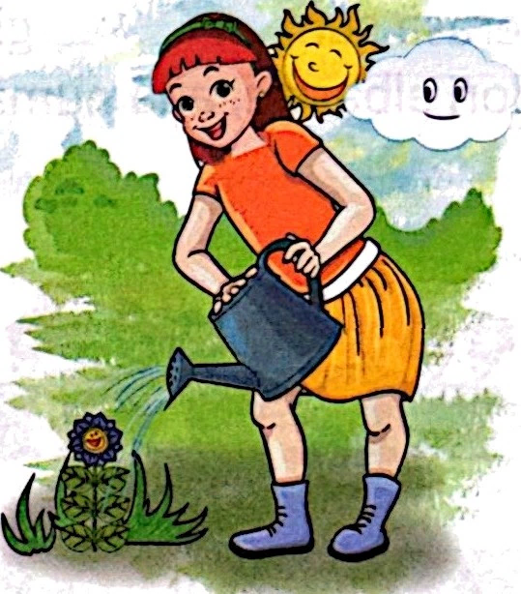
- Fetița a pus sămânța în pământ.
- Zi de zi, fetița a îngrijit sămânța.
- Din pământ a răsărit o plantă firavă.
- Fetița a avut grijă să ude planta când nu ploua.
- Floarea a crescut și i-a dăruit fetiței zece semințe.

Fetița nu spuse nimic, strânse pumnul și porni repede spre casă...
_________________________________________________________________________________________________________________________________________________________________________________________________________________________________________________________________________________________________________________________________________________________________________________________________________________________________________________________________________________________________________________________________________________________________________________________________________________________________________________________________________________________________________________________________________________________________________________________________________________________________________________________

- Tatăl lui Luca este grădinar. În acest an, el a plantat 36 de răsaduri de roșii, 20 de răsaduri de dovlecei și 12 răsaduri de salată. Grindina a afectat unele răsaduri, astfel că tatăl lui Luca a pierdut o treime din plantele de roșii, un sfert din plantele de dovlecei și jumătate din plantele sale de salată. Completează tabelul cu datele solicitate.

 | Numărul răsadurilor plantate | Numărul răsadurilor distruse | Numărul plantelor rămase
roșii
dovlecei
salată

- Completează spațiile libere cu datele oferite de ilustrație, apoi rezolvă problema.
Radu îngrijește în fiecare zi florile din ghivecele aflate pe terasa casei sale. Știind că pe terasă sunt _______ ghivece a câte _______ flori roșii și _______ ghivece a câte ________ flori albastre, află numărul florilor îngrijite de Radu.
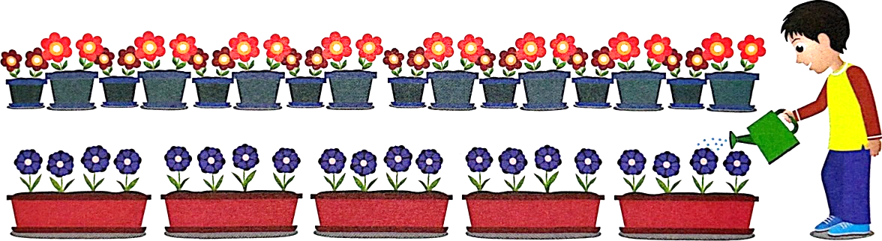

- Ai aflat din text că norului supărat îi dădură lacrimile de necaz și stârni o ploaie răcoroasă. Amintește-ți de circuitul apei în natură, observă imaginea de mai jos și descrie cum se formează ploaia.
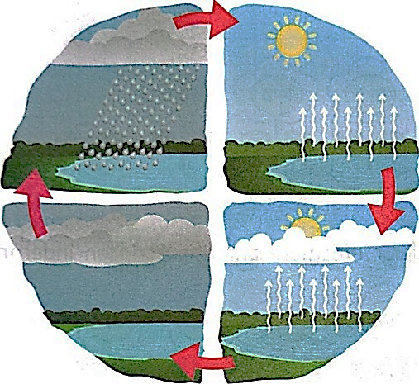
_________________________________
_________________________________
_________________________________
_________________________________
_________________________________
_________________________________
_________________________________
_________________________________
_________________________________
_________________________________
_________________________________
_________________________________
_________________________________
_________________________________

- Folosește tabelul de mai jos pentru a-ți planifica o parte din activitățile de mâine.

Activitate | Mic dejun | __________ | Masa de prânz | _________ | Cina | __________ | Somn
Interval orar |  |  |  |  |  |  | 22:00

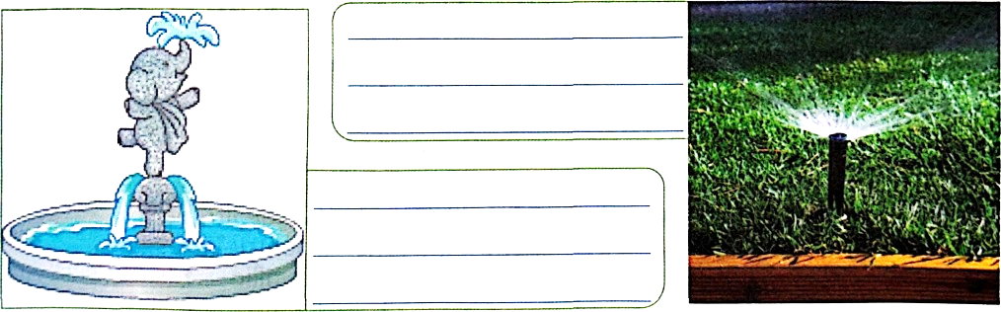
- Observă imaginile. Scrie ce utilizări are apa, în fiecare caz. Completează casetele libere, pentru a indica și alte utilizări ale apei.

- Dacă robinetul chiuvetei din baie nu este bine închis și apa picură, se scurg inutil circa 15 litri de apă zilnic.
- Ce cantitate de apă se poate pierde într-o săptămână? Dar într-o lună?
- Ce cantitate de apă se poate pierde într-o săptămână dacă ar fi două robinete care picură? Dar într-o lună?

- Formulează o concluzie în urma calculelor efectuate anterior. Scrie un îndemn potrivit.
_____________________________________________________________________ _____________________________________________________________________ _____________________________________________________________________

- Familia Ionescu este compusă din 3 persoane. Observă în tabel consumul de apă pentru o zi. Află câți litri de apă consumă, în total, familia Ionescu într-o zi, într-o săptămână, respectiv într-o lună.
Completează tabelul:

 | Baie/Duș | Mașină de spălat | Alte utilizări ale apei | Consumul total al apei
 | 80 de litri pe zi pentru fiecare persoană | 54 de litri pe zi pentru întreaga familie | 26 de litri pe zi pentru întreaga familie | Consumul total al apei
Consumul apei/zi
Consumul apei/ săptămână
Consumul apei/lună

- a) Colorează drumul parcurs de fetiță până la soare. Urmărește pe rețea traseul indicat.

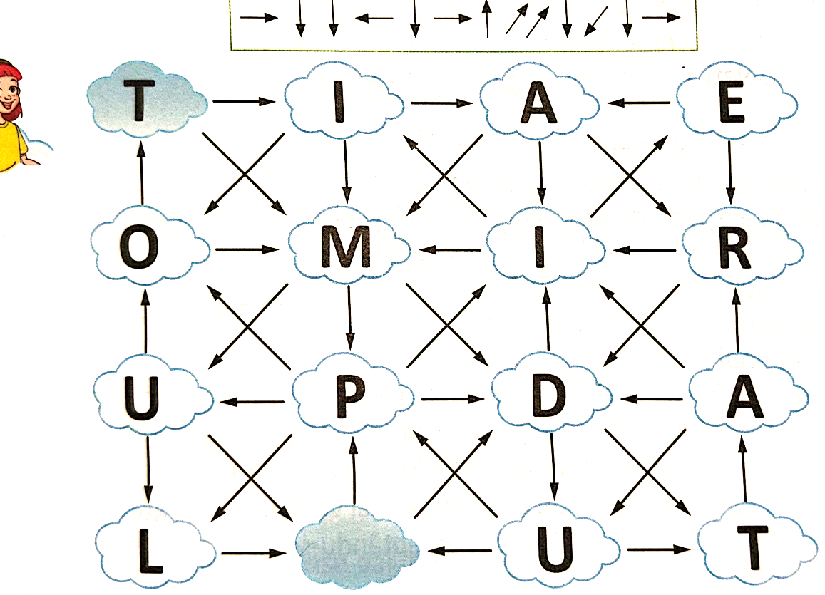




  - Scrie pe spațiul liber cuvintele descoperite la punctul a), pentru a completa enunțul.
_______________________________________________________ nu se mai întoarce.

Teste digitale pentru clasa a III-a

Predicatul – Rebus - Prin intermediul acestui rebus se pot actualiza definiţiile părţilor de vorbire învăţate. - https://www.didactic.ro/materiale-didactice/105060_rebus-predicatul
Adjectivul – Fișă de lucru pentru consolidarea cunoştinţelor despre adjectiv. Se poate utiliza atât la clasa a III-a cât şi la a IV-a. - https://www.didactic.ro/materiale-didactice/115758_adjectivul-fisa-de-lucru
Pronumele – Fișă de lucru ce cuprinde exerciţii variate pentru consolidarea cunoştinţelor despre această parte de vorbire. - https://www.didactic.ro/materiale-didactice/116882_pronumele-fisa-de-lucru



CLASA A IV-A

Ora de științe la muzeu

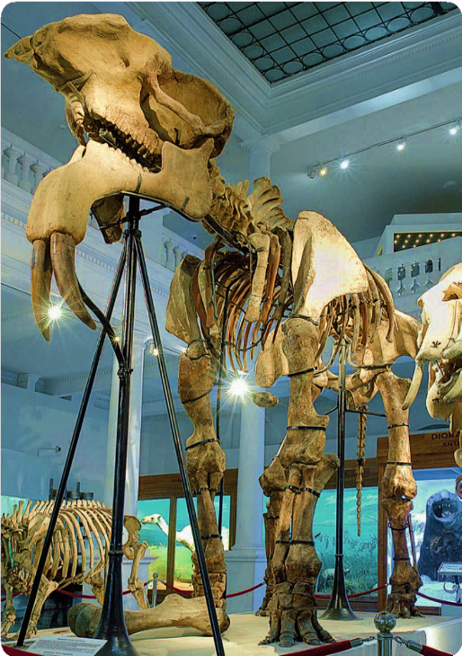
Toți elevii clasei sunt nerăbdători. Azi au o zi specială: „Ora de științe la muzeu”. Unchiul lui Valentin e ghid și le va explica tot ce vor dori să afle.
Încă de la intrare, le-a spus că le-a pregătit acțiunea „Paleontologi pentru o oră” și i-a invitat înăuntru.
Toți s-au așezat la locurile pregătite și au ascultat explicațiile. Au aflat despe începuturile Pământului și au descoperit cum au apărut primele forme de viață, dar și cum au dispărut unele dintre viețuitoare. Apoi, și-au luat instrumentele și au început, cu migală, să sape și să caute prin materialul ce imita solul.
─ Ia te uită! Un dinte! exclamă Mircea.
─ Și o rumă de picior! a strigat, mândră, Adina.
Rând pe rând, un os, o urmă de frunzo, o insectă și-au făcut apariția sub ochii lor mirați. Misterele Pământului nu s-au terminat. După vizita la muzeu, au mers la Planetariu, pentru a afla câteva dintre tainele Universului.

            - Găsește în text două exemple de fosile. Explică modul în care se formează o fosilă.
_____________________________________________________________________ _____________________________________________________________________ _____________________________________________________________________

            - Răspunde la următoarele întrebări:
- Unde au apărut primele forme de viață pe Pământ?
_____________________________________________________________________ _____________________________________________________________________
- De ce au dispărut mamuții?
_____________________________________________________________________ _____________________________________________________________________
- Din ce viețuitoare au evoluat amfibienii?
_____________________________________________________________________ _____________________________________________________________________


            - Completează enunțurile despre Pământ cu informațiile pe care le-au aflat copiii la Planetariu. Alege cuvintele potrivite din lista de mai jos și completează cu ele spațiile libere.
Pământul este a _______ planetă de la Soare. I se mai spune și _________ sau Planeta Albastră. Are formă de __________, puțin _________ la cei doi ________ . Are un satelit natural, ___________ .
Terra, Planeta Roșie, sferă, cub, Marte, Luna, Poli, alungită, turtită, treia, cincea

            - Mircea a rupt, din greșeală, foile pe care erau infirmații despre mișcările Pământului. Ajută-l să recompună textul, potrivind noțiunile.
Mișcarea de revoluție a Pământului
Mișcarea de rotație a Pământului
în jurul Soarelui
în jurul axei sale
se produce
durează
și are ca efect
365 de zile și 6 ore
24 de ore
Existența zilelor și a nopților

            - Valentin vrea să afle toate informațiile despre un an bisect. Ajuă-l să găsească răspunsurile corecte.
A.Un an bisect are: B.Anul bisect se formează ca urmare a: C.Anul bisect se formează:
a.365 de zile; a. mișcării de rotație a Pământului; a.în fiecare an;
b.366 de zile; b.mișcării de revoluție a Pământului; b.o dată la doi ani;
c.360 de zile. c.rotirii Lunii în jurul Pământului. c.o dată la patru ani.

            - Colegii Iuliei au definiții diferite pentru axa Pământului, eclipsă și orbita Pământului, astfel încât fetița nu mai știe răspunsul corect. Realizează corespondența pentru a o lămuri.
Traseul pe care îl parcurge Terra în jurul Soarelui reprezintă ... .
orbita Pământului
eclipsa de Lună
axa Pământului
mișcarea de rotație
Poziționarea Pământului între Lună și Soare, astfel încât blochează lumina către aceasta, reprezintă ... .
Linia imaginară care trece prin centrul Pământului, de la Polul Nord până la Polul Sud este … .

            - Enumeră trei viețuitoare protejate în țara noastră.
____________________________________________________________________________________________________________________________________________
____________________________________________________________________________________________________________________________________________

Înainte de a pleca, unchiul lui Valentin le-a dăruit câte o broșură cu informaţii despre Parcul Național Retezat și le-a povestit că este unul dintre susţinătorii acţiunilor de protejare a vieţuitoarelor amenințate cu dispariţia. Le-a spus că, doar prin grija tuturor, Pământul va putea fi păstrat cu toată avuţia sa. La despărțire, i-a invitat să vină la muzeu ori de câte ori vor dori să afle lucruri interesante.

Legende și scrieri ale anticilor despre daci și romani
DESCOPERĂ !

- Citeşte fragmentele de mai jos, apoi răspunde la întrebări.


„Ajungând în fruntea neamului său care era istovit de războaie dese, Burebista
(...) a făurit un stat puternic. Ba încă a ajuns să fie temut chiar şi de romani. (...)
Burebista a pierit din pricina unei răscoale (...). Urmaşii acestuia la domnie s-au
dezbinat, fărâmiţând puterea.”
(Strabon, Geographia)
„(...) Burebista, cel dintâi şi cel mai mare dintre regii din Tracia.”
(lnscripţia de la Dionysopolis)

              - Cine a fost Burebista?
____________________________________________________________________________
____________________________________________________________________________

              - Ce s-a întâmplat cu statul dac după moartea sa?
________________________________________________________________________________________________________________________________________________________
EXERSEAZĂ !

- Stabilește care propoziție este adevărată (A) și care este falsă (F).

 Curajul şi vitejia dacilor au fost recunoscute din vechime.
Stindardul lor era un şarpe cu cap de câine.
Aceştia se credeau nemuritori.
Dacia a fost cucerită de Traian.
Traian a fost înfrânt de Decebal.

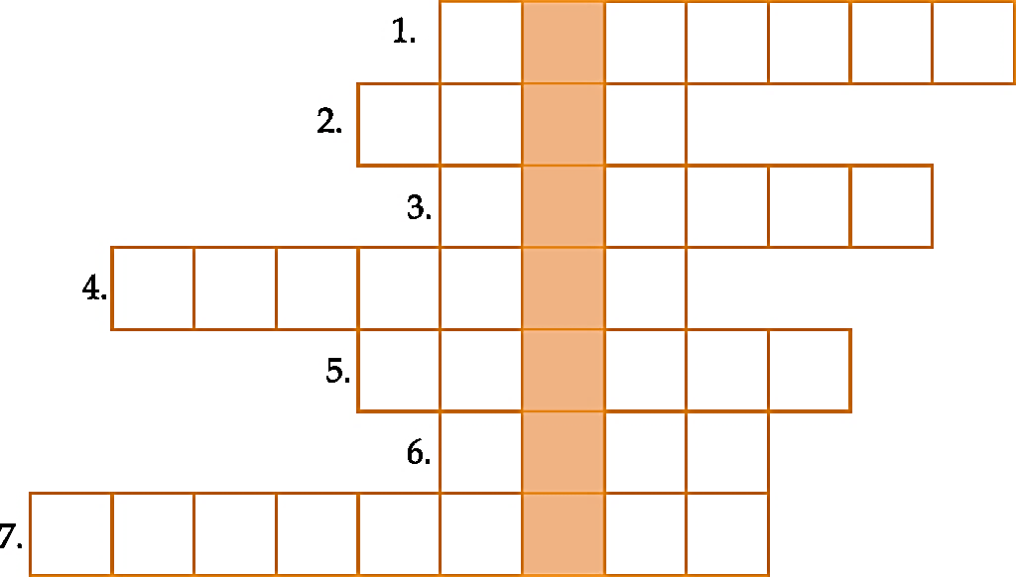
- Completează rebusul:

      - Studiază trecutul;
      - Cei mai drepți dintre traci;
      - Împărat roman, cuceritorul Daciei;
      - Rege dac înfrânt la Tapae;
      - Daci de rând;
      - Capitala Imperiului Roman;
      - Primul rege dac.

- Citește fragmentele de mai jos și rezolvă cerința.


„Decebal era foarte priceput la planurile de război şi iscusit în înfăptuirea lor, ştiind
să aleagă prilejul pentru a-l ataca pe duşman şi a se retrage la timp.
Dibaci în a întinde curse, era un bun luptător. (...) Din această pricină, multă
vreme a fost un duşman de temut pentru romani...”
(Dio Cassius, Istoria romană)
„Traian se distingea în cel mai înalt grad prin firea sa dreaptă, prin vitejia sa şi
prin modestia felului său de viaţă. Avea un suflet minunat (...). Pentru campaniile
militare cheltuia mult, mult şi pentru lucrările publice în timp de pace.”
(Dio Cassius, Istoria romană)

Scrie câteva trăsături de caracter ale celor doi conducători.

Decebal Traian
____________________ ____________________
____________________ ____________________
____________________ ____________________
____________________ ____________________

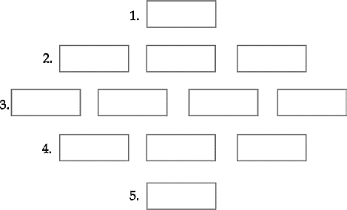
- Completează DIAMANTUL.

      - Împărat roman învingător în războiul
din 105-106;
      - Însușiri ale acestuia (adjective);
      - Propoziție despre acesta;
      - Acțiuni pe care le face (verbe);
      - Cuvânt reprezentativ.

EXPERIMENTEAZĂ !

- Ești avocat în procesul luptei dintre daci și romani. Apără interesele dacilor/romanilor. Scrie mai jos argumente în favoarea uneia dintre tabere.
______________________________________________________________________________________________________________________________________________________________________________________________________________________________________________________________________________________________________________________________________________________________

Exerciții cu numere naturale și cifre romane






















Repet ce am învățat!

- Care e numărul corect? Alege-l.

Ordinul 3 | 3 unități
Ordinul 6 | 1 unitate
Ordinul 4 | 5 unități
Ordinul 2 | 1 unitate
Ordinul 5 | 0 unități
Ordinul 1 | 5 unități
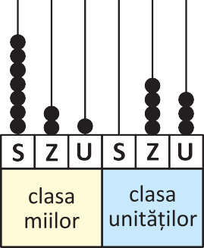
a. 712 034 a. 513 501
b. 721 043 b. 513 051
c. 721 034 c. 105 315

- Încercuiește numărul corespunzător pentru fiecare număr scris cu litere.

 | paisprezece mii șapte sute șaizeci și unu | → 14 671, | 14 761, | 16 671
 | șaizeci și patru de mii două sute opt | → 64 028, | 46 208, | 64 208
 | o sută două mii două sute douăzeci | → 120 220, | 102 220, | 102 202

- Se dau numerele naturale:

20 345 24 999 18 998 19 679 14 999 19 000 25 111

- Încercuiește numerele mai mici decăt 19 678.
- Transcrie numerele mai apropiate de 20 000.
__________________________________________________________________________________

- În graficul alăturat e reprezentată populația din 5 orașe ale României. Rezolvă cerințele.
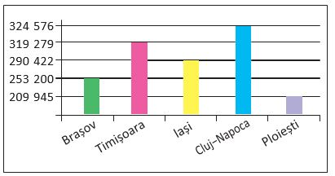

- Care este orașul cu cei mai mulți locuitori?
___________________________________________________________________________
- Care este orașul al cărui număr de locuitori se poate rotunji la 200 000?
___________________________________________________________________________
- Notează, în ordine crescătoare, numerele care indică populația fiecărui oraș.
___________________________________________________________________________
- Scrie numele orașelor în ordinea descrescătoare a numărului de locuitori.
___________________________________________________________________________

- Scrie, din 1 000 în 1 000, numerele de la 67 500 până la 72 500.
___________________________________________________________________________

- Alege numărul correct pentru fiecare număr scris cu cifre romane.
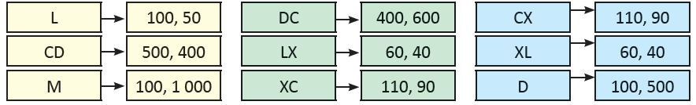

- Scrie cu litere numerele de mai jos.
18 932 | 204 567

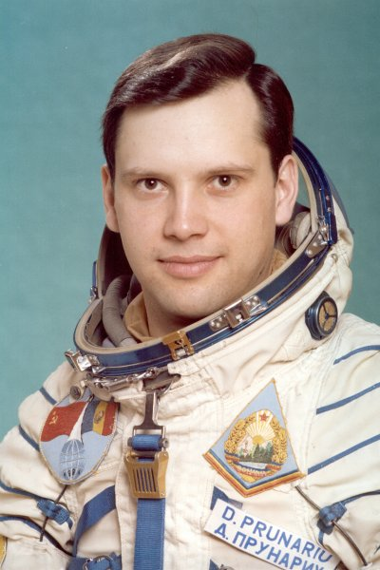
- Dumitru Prunariu este primul și singurul român care a zburat în spațiul cosmic. La 27 septembrie 2024 el a împlinit vârsta de 72 de ani. Scrie cu cifre romane anul în care s-a născut celebrul cosmonaut.
_____________________________________________________

_____________________________________________________

_____________________________________________________

_____________________________________________________

_____________________________________________________

- Nadia Comăneci este o gimnastă faimoasă în întreaga lume, care s-a născut în 1961. La aproape 15 ani, Nadia obține prima notă de 10 la gimnastică, din istoria Jocurilor Olimpice. Scrie cu cifre romane anul în care Nadia a obținut această performanță.

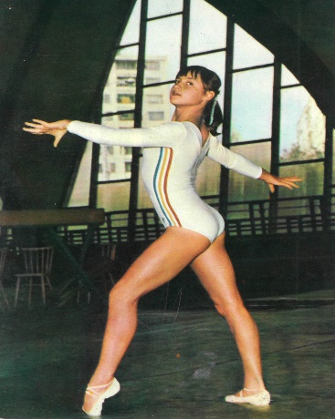

______________________________________________
______________________________________________

______________________________________________

- În tabelul de mai jos vei descoperi trei mari personalități române și anii în care au trait. Scrieți anul nașterii și al morții cu cifre romane.
Justificați de ce acești oameni sunt personalități ale culturii românești.
 | 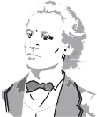  MIHAI EMINESCU |  |   GEORGE ENESCU |  | 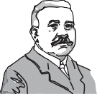  GRIGORE ANTIPA
Cifre arabe | 1850 − 1889 |  | 1881 − 1955 |  | 1867 − 1944
Cifre romane
De ce e o personalitate?

- Scrie cu cifre romane anul și secolul în care au fost inventate obiectele.
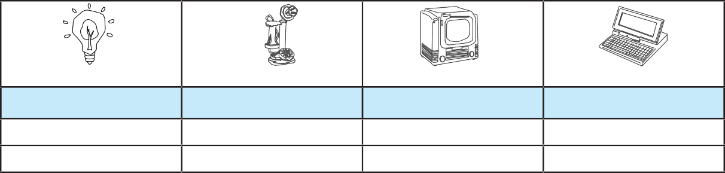

calculatorul
telefonul
1985
televizorul
becul
1926
1876
1800

- Stabilește secolul în care a început domnia fiecărui conducător. Scrie secolul cu cifre romane.

  DECEBAL | 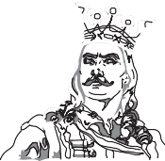  ȘTEFAN CEL MARE |   MIHAI VITEAZUL | 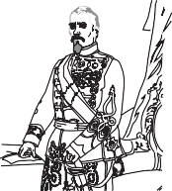  ALEXANDRU IOAN CUZA | 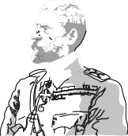  REGELE FERDINAND
87 | 1457 | 1593 | 1859 | 1914

- În lista de mai jos vei descoperi ce capacitate pot avea câteva dintre cele mai mari stadioane din lume. Rotunjește la ordinul zecilor de mii numărul care indică ce capacitate de locuri are fiecare stadion.

Orașul | Stadionul | Numărul de locuri pe scaune | Numărul rotunjit
Rio de Janeiro | Maracana | 96 000
Chicago | Soldier Field | 63 000
Beijing | Stadionul Muncitorilor | 66 161
Montevideo | Estadio Centenario | 76 000
Pasadena | Rose Bowl | 91 136
Cairo | Stadionul lnternațional Cairo | 74 100

- În tabelul de mai jos vei descoperi topul celor mai lungi autostrăzi din lume. Scrie denumirea autostrăzilor în ordinea crescătoare a lungimilor lor.
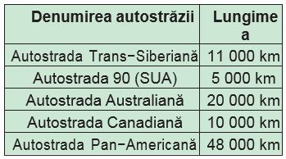
________________________________________________
____________________________________________
____________________________________________
____________________________________________
____________________________________________
____________________________________________

- Care este cea mai lungă autostradă? ________________________________________
- Care este cea mai scurtă? ________________________________________________

Părți de vorbire, părți de propoziție

- Care dintre cuvintele următoare nu este substantiv? Subliniază-l!
- vânătorul b) vânători c) vânează d) vânatul

- Colorează forma corectă.
a) La Grădina Zoologică am văzut niște$\frac{tigri}{tigrii}$ deosebiți. $\frac{Tigrii}{Tigri}$ aceștia erau foarte ageri.
b) Cercul literar din școala noastră are mulți $\frac{membri}{membrii}$. $\frac{Membri}{Membrii}$ echipei de handbal sunt toți din clasa noastră.
c) Dealurile sunt acoperite de înalți $\frac{codrii}{codri}$ . $\frac{Codri}{Codrii}$ aceia sunt de nepătruns.



- Scrie substantivele ilustrate de desene, specificând și genul acestora.



- Unește fiecare substantiv cu analiza gramaticală corectă.
vite substantiv propriu, genul feminin
pahar substantiv conum, genul feminin, numărul singular
Lizuca substantiv comun, genul feminin, numărul plural
inima substantiv comun, genul neutru, numărul singular

- Completează enunțurile cu pronumele personal indicat.
- Am ascultat cu atenție explicațiile ____. (pronume personal, persoana a III-a, nr. plural)
- Vin și ___ cât de curând. (pronume personal, persoana a III-a, nr. plural, genul feminin)
- ___ nu am supărat niciodată pe nimeni. (pronume personal, persoana I, nr. singular)
- Vine imediat la _____. (pronume personal, persoana a II-a, nr. plural)
- ____ am rezolvat corect problema. (pronume personal, persoana I, nr. plural)
- Completează casetele cu adjectivele potrivite:



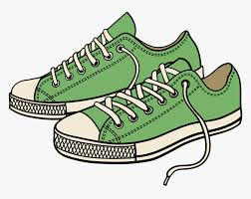
















- Scrie pe spațiul liniat pronumele de politețe adecvate.
- Despre ele _____________________ am numai cuvinte de laudă.
- Și astăzi el _____________________ ne va citi povești despre ținuturi îndepărtate.
- Pe scenă a apărut chiar ea ______________________________.
- Tu ___________________________ ai (ați) vorbit și despre calitățile Mirunei?
- Cărțile ei ________________________ sunt frumos așezate pe rafturi.

- Găsește verbe cu înțeles asemănător pentru:
a citi = __________________ a avea = ____________________
a hotărî = ________________ a cânta = ____________________

- Ce a făcut, ce face și ce va face avionul?
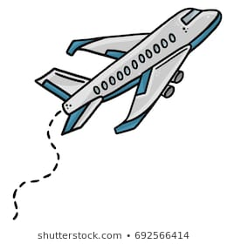

- Completează ghicitorile cu subiecte potrivite.
Harnica _____________ _______________ plutitoare
Strânge zahăr din grădină. Pe nisipuri călătoare.

___________neagră pe perete O ___________ gogonată
Are cretă și burete. Stă pe gheață înfășată.

_______________ cu capac
Copiază act cu act.
(tabla, focă, xeroxul, albină, cămila)
- Se dau cuvintele:
înoată
liniștit
lacul
în
lebedele

Aranjează-le în propoziții, astfel încât predicatul să ocupe locuri diferite.

Spaima zmeilor
de Ioan Slavici

A fost, în sfârșit, și ziua a treia, care e totdeauna cea mai grea, și acum omul nostru, încă de la apriția zorilor, a-nceput să se scarpine în creștetul capului și să mai suspine din când în când.
─ Acum, grăi cel mai țanțoș dintre zmei, să ne măsurăm puterile în buzdugane.
─ Să le măsurăm, răspunse omul cu îndrăzneală, de-ai fi crezut că viața lui și-a petrecut-o aruncând buzdugane.
Erau afară pe prispă douăsprezece buzdugane, care de care mai mare și mai greu.

El le luă pe rând, de la cel mai mic, pe care numai gâfâind putea să-l ridice, până la cel mai mare.
─ Jucărele de copii! zise el. Mai mare n-aveți?
─ Nu! răspunse zmeul, pus rău de tot pe gânduri. Ăsta a rămas de la un strămoș de-al meu și numai puțini dintre noi pot să arunce cu el.
─ Ei, dacă n-aveți altul, haid’ și cu ăsta! grăi omul. Ia buzduganul și să ieșim la câmp.
După ce ieșiră la câmp, zmeul aruncă buzduganul de se duse până-n al treilea cer și peste jumătate de oră căzu și intră în pământ de-un stat de om.
─ Care va să zică, atâta e treaba pe care ești în stare s-o faci? îi zise omul. Adă buzduganul!
El n-aruncă însă buzduganul. Nici nu-l ridică de la pământ. Omul rămăsese cu ochii țintă la cer.
─ Ce stai? îl întrebă zmeul. Aruncă!
─ Stai bre să-mi treacă luna din cale. Vrei să pățescu cu buzduganul strămoșului tău cum am pățit cu barda bunicului, pe care am aruncat-o în lună și-acolo a rămas? ... Uită-te bine c-o vezi, dar n-o să mai pui mâna pe ea!

- Citește cu atenție textul și completează enunțurile cu informații din text.

- Personajele sunt: _______________________________________________________

- Cei doi își măsurau puterile în ____________________________________________
_____________________________________________________________________

- Cel mai mare buzdugan era moștenire de la __________________________________
_____________________________________________________________________

- Omul îi spune zmeului că se teme ca buzduganul _____________________________
_____________________________________________________________________

- Spune-ți părerea! Are omul puteri mai presus decât ale zmeului? Care sunt acestea?
______________________________________________________________________________________________________________________________________________________________________________________________________________________________________________________________________________________________________________________________________________________________________________________________________________________________
- Găsește în textul marcat cuvinte:

- cu sens asemănător cuvintelor:

ofta - ______________ curaj - ______________ mândru - ______________

- cu sens opus cuvintelor:
început - ______________ ușor - ______________ mic - ______________

- Alcătuiește enunțuri în care cuvintele cer, mare, stat, lună, să aibe alte înțelesuri decât cele din text.
____________________________________________________________________________________________________________________________________________________________________________________________________________________________________________________________________________________

- În cuvintele date, înlocuiește litera subliniată pentru a obține cuvinte noi.

care - ____________ mai - ____________ viața - ____________ suspine - ____________

- Transcrie din text:

- o propoziție enunțiativă: _________________________________________________
- o propoziție exclamativă: ________________________________________________
- o propoziție interogativă: ________________________________________________
- o propoziție negativă: ___________________________________________________

- Completează cu semnele de punctuație.

Jucărele de copii zise el Mai mare n-aveți
Nu răspunse zmeul pus rău de tot pe gânduri Ăsta a rămas de la un strămoș de-al meu și numai puțini dintre noi pot să arunce cu el

- Explică folosirea cratimei în ortogramele date.
n-aveți _________________ să-l ___________________ până-n __________________
_________________ ___________________ ___________________

- Alcătuiește enunțuri în care cuvintele mai și ia să fie scrise diferit.
_______________________________________________________________________________________________________________________________________________________________________________________________________________________________________________________________________________________________________________________________________________________________________________________

- Scrie o invitație adresată colegilor, prin care îi inviți la premiera piesei de teatru „Spaima zmeilor” de Ioan Slavici.
________________________________
______________________________________________________________________________________________________________________________________________________________________________________________________________________________________________________________________________________________________________________________________________________________________________________________________________________________________________________________________________________________________________________________________________________________________________________________________________________________________________________________________________________________________________________________________________________________________________

Tabelul ortogramelor - explicații
Ortograma | Mod de scriere | Când se folosește | Exemple
sa / s-a | sa | Se scrie "sa" numai când se poate înlocui cu "lui" sau "ei". | Mama sa este buna.
sa / s-a | s-a | Se scrie "s-a" numai când NU se poate înlocui cu "lui" sau "ei". | S-a dus la școală.
săi / să-i | sai | Se scrie "săi" numai când se poate înlocui cu "lui" sau "ei". | Pantofii săi sunt curați.
săi / să-i | să-i | Se scrie "să-i" când NU se poate înlocui cu "lui" sau "ei" sau când urmează o acțiune. | El a plecat să-i caute.
sau / s-au | sau | Se scrie "sau" numai când se poate înlocui cu "ori". | Bei ceai sau lapte?
sau / s-au | s-au | Se scrie "s-au" când NU se poate înlocui cu "ori" sau când urmează o acțiune. | Ei s-au dus la plimbare.
sar / s-ar | sar | Se scrie "sar" numai când are sensul de "a sări". | Eu sar coarda.
sar / s-ar | s-ar | Se scrie "s-ar" atunci când urmează o acțiune. | Ei s-ar putea să vină azi pe la noi.
la / l-a | la | Se scrie "la" atunci când indică locul sau direcția unde are loc o acțiune, sau nota muzicală. | Alina pleacă la bunici.
la / l-a | l-a | Se scrie "l-a" atunci când urmează o acțiune. | Ei vin azi pe la noi.
laș / l-aș | laș | Se scrie "laș" atunci când are sensul de "fricos". | George este un laș.
laș / l-aș | l-aș | Se scrie "l-aș" atunci când urmează o acțiune. | L-aș duce la patinoar.
mai / m-ai | mai | Se scrie "mai" atunci când are sensul de "încă", sau pentru a întări semnificația unui cuvânt, sau dacă se referă la luna mai. | George este mai cuminte decât Andrei. Eu plec în concediu în mai. Mai vrei lapte?
mai / m-ai | m-ai | Se scrie "m-ai" atunci când urmează o acțiune. | M-ai certat degeaba.
nai / n-ai | nai | Se scrie "nai" atunci când este vorba de un instrument muzical. | Eu cânt la nai.
nai / n-ai | n-ai | Se scrie "n-ai" atunci când urmează o acțiune. | N-ai venit la timp !
cai / c-ai | cai | Se scrie "cai" atunci când denumește niște animale. | Am vizitat o fermă de cai.
cai / c-ai | c-ai | Se scrie "c-ai" atunci când urmează o acțiune. | Nu am știut c-ai să sosești azi.
ia / i-a | ia | Se scrie "ia" atunci când exprimă un îndemn sau are sensul de "a lua", "a apuca". | El ia autobuzul până la prima stație.
ia / i-a | i-a | Se scrie "i-a" atunci când urmează o acțiune. | Mihai i-a spus mamei ce note are.
iar / i-ar | iar | Se scrie "iar" atunci când se poate înlocui cu "din nou". | Iar a plouat afară !
iar / i-ar | i-ar | Se scrie "i-ar" atunci când urmează o acțiune. | I-ar plăcea să meargă la mare.
iau / i-au | iau | Se scrie "iau" atunci când are sensul de "a lua", "a apuca". | Eu iau bicicleta si plec afară!
iau / i-au | i-au | Se scrie "i-au" atunci când urmează o acțiune. | I-au spus că trebuie să poarte uniforma.
nea / ne-a | nea | Se scrie "nea" atunci când are sensul de "omăt", "zăpadă" sau e o prescurtare a lui "nenea". | Afară s-a așternut un covor de nea. Nea Ion a plecat la câmp.
nea / ne-a | ne-a | Se scrie "ne-a" atunci când urmează o acțiune. | Doamna învățătoare ne-a invățat multe lucruri utile.
neam / ne-am | neam | Se scrie "neam" atunci când are înțelesul de "rudă" sau "popor". | El este neam cu mine !
neam / ne-am | ne-am | Se scrie "ne-am" atunci când urmează o acțiune. | Ne-am dus la plimbare.
noi / n-oi | noi | Se scrie "noi" atunci când are înțelesul de "nou" sau când se referă la un grup de oameni care include și vorbitorul. | El are haine noi. Noi plecăm azi mai devreme.
noi / n-oi | n-oi | Se scrie "n-oi" atunci când sunt 2 cuvinte, "nu" și "voi" care se pronunță împreună. | N-oi face asta degeaba !

Test - scrierea corectă a ortogramelor

Alege și încercuiește varianta corectă.

- Sa/S-a întors pentru că ploua.
- Dane, ia/i-a tu mingea!
- În clasă este cald sau/s-au rece?
- Nea/Ne-a cuprins o imensă emoție când am zărit covorul strălucitor de nea/ne-a.
- Iau/I-au şi eu din cutia de bomboane pe care oaspeții iau/i-au oferit-o mamei.
- Colecția sa/s-a de insecte este foarte interesantă.
- Nu s-au/ sau gândit să ia/i-a cărţile cu ei.
- Irina ia/i-a povestit unui neam/ ne-am cum sa/ s-a petrecut întâmplarea.
- Trebuie să ia/ i-a albumul, chiar dacă are poze sau/ s-au nu.
- Nu sa/ s-a gândit că neam/ ne-am întors aşa repede.
- Zâna la/ l-a călăuzit pe drumeţ până la/ l-a marginea pădurii.
- Toţi cei care iau/ i-au ascultat sfaturile iau/ i-au mulţumit pentru notele mari de la examene.
- Iarna nea/ ne-a adus nămeţi de nea/ ne-a.
- Îi explică doar odată/ o dată ce au făcut fraţii să-i/ săi.
- Nai/ N-ai putut veni să-i/ săi asculţi cum cântau la nai/ n-ai.
- Ce-ai/ ceai pus în acest ceai/ ce-ai de este aşa de parfumat? a întrebat-o pe mama sa/ s-a.
- Din deal/ de-al se aude naiul vărului meu de-al/ deal doilea.
- Pe de-al/deal paşte o herghelie de cai/c-ai.
- Într-una/ Întruna din zile , furnicile trebăluiau întruna/ într-una.
- Băiatul ia/ i-a sfios cartea care i-a/ ia atras atenția.
- Tatăl i-a/ ia spus să fie atent când i-a/ ia medicamentul.
- Dacă își i-a/ ia avânt va reuși să își i-a/ ia zborul.
- I-a/ ia arătat cum să i-a/ ia merele din pom.
- Mariei îi i-a/ ia ceva vreme să ajungă la casa bunicii, unde i-a/ ia deschis ușa chiar ea, bunica.
- Florina ia/ i-a floarea pe care ia/ i-a oferit-o Matei.
- Elvira ia/ i-a plăcinta pe care i-a/ia pregătit-o bunica.
- Vânătorul i-a/ ia tăiat burta lupului.
- Veveriţa i-a/ ia alune gustoase din scorbură.
- El ia/ i-a parte la concursul de înot de duminică.

Teste digitale pentru clasa a IV-a

Mișcările Pământului – Geografie - https://wordwall.net/ro/resource/14647604
București – capitala României - Test de verificare a cunoștințelor despre capitala României (așezare, atestare, istoric și evoluție, importanța) - Geografie - https://www.didactic.ro/q/ofa1ng
Cuza și Unirea Principatelor Române (1859) - Exercițiu-joc de verificare a cunoștințelor despre Alexandru Ioan Cuza și Unirea Principatelor Române, Istorie - https://create.kahoot.it/share/cuza-si-unirea-principatelor-romane-1859/2e5880d1-f291-4356-a6f6-3babfa12c618
Apa. Proprietățile apei. – Științele naturii - https://learningapps.org/18070159
Elemente de geometrie – Chestionar – Matematică - https://wordwall.net/ro/resource/1941277
Perimetrul – aplicații – Matematică - https://wordwall.net/ro/resource/1959174
București – poziția geografică – Chestionar – Geografie -https://wordwall.net/ro/resource/10000453
Curiozități despre numele planetelor - Material aplicativ pentru disciplinele Ştiinţe ale naturii şi Geografie - https://www.didactic.ro/materiale-didactice/curiozitati-despre-numele-planetelor
Moldova în vremea lui Ștefan cel Mare – Chesionar – Istorie - https://wordwall.net/ro/resource/11733037
Proprietatile apei. Utilizarile apei in diferite stari de agregare – Joc interactiv - Știinte ale Naturii - https://create.kahoot.it/share/proprietatile-apei-utilizarile-apei-in-diferite-stari-de-agregare/4b2a172a-a0e1-4aa3-8e4e-e87e74decd3d



Bibliogafie și siteografie

- Crenguța Alexe, Otilia Brebenel, Anița Dulman, Mirela Mihăescu, Ștefan Pacearcă – Caiet de vacanță pentru clasa a III-a , Editura INTUITEXT, București, 2020;
- Corina Andrei, Bogdan Teodorescu – Istorie : caietul elevului pentru clasa a IV-a, Editura Corint Internațional, București, 2016;
- Adina Ardelean, Alina Ardelean, Anton Ilica, Ana Mos, Pavel Moş – Didactica limbii române şi a lecturii- Îndrumări metodice pentru profesorii din învăţământul primar, Editura Universităţii „Aurel Vlaicu”, Arad, 2007;
- Nicoleta Ciobanu, Iliana Dumitrescu, Vasile Molan – Limba și literatura română : manual pentru clasa a IV-a, Editura CD Press, București, 2021;
- Maria Comănescu, Iuliana Fîlfănescu, Ana-Maria Palea (coord.) - @vacantadevara.eu – Scrisorile verii : caiet de antrenament : clasa a II-a, Editura Paralela 45, Pitești, 2020;
- Irina Terecoasă, Carmen Tică – Științe ale naturii : clasa a IV-a, Editura CD Press, București, 2021;
- Organizarea interdisciplinară a ofertelor de învăţare pentru formarea competentelor cheie la şcolarii mici-program de formare continuă de tip blended learning pentru cadrele didactice din învăţământul primar – beneficiar Ministerul Educaţiei, Cercetării, Tineretului şi Sportului, 2012, p.7, 17;
- https://youtu.be/M2QMh2acEmY - Povestea Elefănțelului Curios.
- https://youtu.be/mNWTNcYw3JY?si=VjCyMr0aj1iK4HWi – „Nu sunt prea mic”, Mihai Eminescu
- https://youtu.be/qPSKGsAwaGc?si=09APQ5YEKaweuOZ3 - ,,Noul an de școală”, de

Cuprins

Cuvânt-înainte 3
CLASA PREGĂTITOARE 4
Elefănțelul curios 4
Să ne jucăm! 9
Cine sunt eu? 11
Teste digitale pentru clasa pregătitoare 13
CLASA I 14
Întâmplări din vacanță 14
Știu să scriu și să citesc! 18
Teste digitale pentru clasa I 20
CLASA A II-A 21
Pinocchio 21
Lumea minunată a copilăriei 26
Fulg-de-Nea 30
Teste digitale pentru clasa a II-a 34
CLASA A III-A 35
Scrisoare 35
Ziua cea de ieri 41
Teste digitale pentru clasa a III-a 48
CLASA A IV-A 49
Ora de științe la muzeu 49
Legende și scrieri ale anticilor despre daci și romani 51
Exerciții cu numere naturale și cifre romane 53
Părți de vorbire, părți de propoziție 57
Spaima zmeilor 60
Tabelul ortogramelor - explicații 63
Test - scrierea corectă a ortogramelor 65
Teste digitale pentru clasa a IV-a 67
Bibliogafie și siteografie 68

ISBN 978-630-323-160-0
EDITURA MERITOCAT CLUJ-NAPOCA
meritocratcj@gmail.com

